I 2022 I

I LIPANJ I

22 | 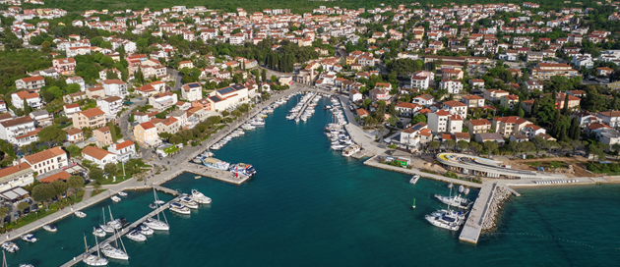
VII. IZMJENE I DOPUNE
PROSTORNOG PLANA UREĐENJA
OPĆINE MALINSKA - DUBAŠNICA

PRIJEDLOG PLANA ZA PONOVNU JAVNU RASPRAVU
I URBANISTICA D.O.O. ZA PROSTORNO PLANIRANJE I KONZALTING I

- Obrazloženje



PRIJEDLOG PLANA ZA PONOVNU JAVNU RASPRAVU
Županija / Grad Zagreb: PRIMORSKO-GORANSKA ŽUPANIJA
Općina / grad: OPĆINA MALINSKA - DUBAŠNICA
Naziv prostornog plana:
VII. IZMJENE I DOPUNE PROSTORNOG PLANA UREĐENJA
OPĆINE MALINSKA - DUBAŠNICA
Odluka predstavničkog tijela o izradi plana:  Službene novine Primorsko - goranske županije  broj 28/19 | Odluka predstavničkog tijela o donošenju plana:  Službene novine Primorsko - goranske županije  broj ___
Javna rasprava (datum objave):  09.12.2021. - mpgi.gov.hr  10.12.2021. - www.malinska.hr  12.12.2021. - Novi list | Javni uvid održan  od 20.12.2021.  do 18.01.2022.
Javna rasprava (datum objave):  ___________. - mpgi.gov.hr  ___________. - www.malinska.hr  ___________. - Novi list | Javni uvid održan  od ___________.  do ___________.
Pečat tijela odgovornog za provođenje javne rasprave: | Odgovorna osoba za provođenje javne rasprave:  _________________________________  Branko Justinić
Suglasnost na plan prema članku 108. Zakona o prostornom uređenju (NN 153/13, 65/17, 114/18, 39/19, 98/19)
klasa:_____________________ urbroj:__________________ datum:___________
Pravna osoba/tijelo koje je izradilo plan:  URBANISTICA d.o.o.  Zagreb, Gajeva 2a |  | 
Pečat pravne osobe/tijela koje je izradilo plan:   |  |   Odgovorna osoba:  _________________________________  Jasminka Pilar - Katavić, dipl.ing.arh.


Odgovorni voditelj izrade Plana:
Nikolina Gradečki, mag.ing.arch.
Stručni tim u izradi plana:  Nikola Adrović, mag.ing.aedif  Nikolina Gradečki, mag.ing.arch.  Ira Habijanec, mag.ing.arch.  Ivana Katavić, bacc.oec.  Luka Krstulović, mag.ing.arch. |  | Iva Lukinić, dipl.ing.arh.  Jasminka Pilar-Katavić, dipl.ing.arh.  Ana Putar, dipl.ing.arh.  Jasmina Sadek, dipl.ing.arh.  Vilma Stopfer, mag.ing.prosp.arch.  Domagoj Šumanovac, ing.arh.
Pečat predstavničkog tijela: |  | Predsjednik predstavničkog tijela:  _________________________________  (ime, prezime, potpis)
Istovjetnost ovog prostornog plana s izvornikom ovjerava:  __________________________________  (ime, prezime i potpis) |  | Pečat nadležnog tijela

1 UVOD 5
2 POLAZIŠTA 7
2.1 Odluka o izradi VII. Izmjena i dopuna PPUO Malinska – Dubašnica 7
2.2 Postupak ocjene o potrebi strateške procjene utjecaja na okoliš 7
2.3 Obveze iz Zakona o prostornom uređenju 9
2.4 Obveze iz Prostornog plana Primorsko – goranske županije 14
2.5 Zahtjevi javnopravnih tijela 15
2.6 Zahtjevi fizičkih i pravnih osoba 17
3 CILJEVI 19
4 IZMJENE I DOPUNE PLANA 20
4.1 Cjelovito usklađenje s Prostornim planom Primorsko – goranske županije 20
4.2 Usklađenje s donesenim ili izmijenjenim zakonskim i posebnim propisima 21
4.3 Redefiniranje građevinskih područja naselja i površina izvan naselja za izdvojene namjene 23
4.3.1 Redefiniranje građevinskih područja naselja 23
4.3.2 Redefiniranje površina izvan naselja za izdvojene namjene 32
4.4 Preispitivanje uvjeta i načina gradnje za sve vrste građevina unutar građevinskih područja naselja i površina izvan naselja za izdvojene namjene 40
4.5 Redefiniranje uvjeta i načina rekonstrukcije građevina svih namjena, uključivši i građevine ozakonjene sukladno posebnom propisu 41
4.5.1 Rekonstrukcije u građevinskim područjima naselja 41
4.5.2 Rekonstrukcije u građevinskim područjima izvan naselja za izdvojene namjene 42
4.5.3 Rekonstrukcije građevina izvan građevinskog područja naselja 42
4.6 Redefiniranje uvjeta gradnje građevina izvan građevinskog područja 43
4.7 Ažuriranje stanja prometne i komunalne infrastrukture na području obuhvata plana 43
4.7.1 Prometni sustav 44
4.7.2 Vodnogospodarski sustav 45
4.7.3 Energetski sustav 47
4.8 Preispitivanje i eventualno redefiniranje razgraničenja poljoprivrednih i šumskih površina 48
4.9 Redefiniranje razgraničenja morskog područja i površina luka, sukladno Prostornom planu Primorsko – goranske županije i zakonskim odredbama 48
4.10 Redefiniranje obveze izrade planova užih područja 49

UVOD

Temeljni Prostorni plan Općine Malinska - Dubašnica izrađen je 2004. godine (Službene novine Primorsko – goranske županije br. 13/04). Njime su utvrđeni uvjeti za uređenje prostora, odnosno svrhovito korištenje i namjena građevinskog područja i drugog zemljišta te uvjeti za zaštitu spomenika kulture i osobito vrijednih dijelova prirode na području Općine Malinska – Dubašnica. Plan je dosad izmijenjen šest puta.
Prvim izmjenama i dopunama iz 2006. godine PPUO je usklađen s Uredbom o uređenju i zaštiti zaštićenog obalnog područja mora (Službene novine Primorsko - goranske županije br. 14/06).
Druge izmjene i dopune iz 2009. godine (Službene novine Primorsko - goranske županije br. 38/09) pokrenute su temeljem Programa mjera za unapređenje stanja u prostoru za razdoblje 2005.-2009. Bile su sveobuhvatne te su nakon njih objavljeni i pročišćeni tekst i grafika.
Treće izmjene i dopune iz 2013. godine (Službene novine Primorsko - goranske županije br. 9/13) bile su ciljane i odnosile su se na:
- redefiniranje načina i uvjeta gradnje u pojasu do 70 metara od obalne crte u građevinskom području naselja unutar obuhvata UPU 1 Malinska, Radići,
- redefiniranje izgrađenog i neizgrađenog dijela građevinskog područja GP-7 Kremenići, Žgombići i GP-10 Sveti Anton, te kao posljedica ukidanje obvezne izrade planova užeg područja (UPU 5 i UPU 6),
- redefiniranje razgraničenja površina sportsko - rekreacijske namjene / uređene plaže R2-7 i sportskog centra R1-5 u Poratu te uvjeta gradnje unutar zone R2-7,
- preciznije određivanje uvjeta za posrednu i neposrednu provedbu na površinama uređenih plaža,
- definiranje mogućnosti osiguranja potrebnog broja parkirališno - garažnih mjesta izvan građevne čestice kod rekonstrukcije postojećih građevina unutar jezgre naselja Malinska, a u skladu s odredbama UPU 1 Malinska, Radići.
Četvrte Izmjene i dopune iz 2017. godine (Službene novine Primorsko-goranske županije br. 5/17) donesene su s ciljem stvaranja planskih preduvjeta za realizaciju projekta »Bracerom prema zapadu«, rekonstrukciju hotela »Borovik«, realizaciju luke otvorene za javni promet lokalnog značaja Malinska i realizaciju obalnog pojasa centra naselja Malinska, na temelju provedenog natječaja.
Izradi V. Izmjena i dopuna PPUO iz 2018. godine (Službene novine Primorsko-goranske županije br. 33/18) pristupilo se s ciljem očuvanja prostornih resursa i tradicijskih vrijednosti na području Općine Malinska - Dubašnica. Predmetnim izmjenama i dopunama redefinirani su uvjeti za izgradnju građevina stambene i gospodarske namjene, montažnih i privremenih građevina te građevina vjerske namjene unutar građevinskih područja naselja, a redefinirani su i uvjeti uređenja plaža.
Postupku izrade i donošenja VI. Izmjena i dopuna Prostornog plana uređenja Općine Malinska – Dubašnica iz 2019. godine (Službene novine Primorsko-goranske županije br. 18/19) pristupilo se radi omogućavanja realizacije pojedinih projekata od interesa za Općinu, definiranih Odlukom o izradi VI. Izmjena i dopuna Prostornog plana uređenja. Konkretno, predmet izmjena odnosio se na projekt Interpretacijskog centra unutar građevinskog područja naselja Malinska, za što je bilo potrebno redefinirati pojedine uvjete gradnje, projekt višenamjenske građevine (Vatrogasni dom, javni i društveni sadržaji, gospodarski sadržaji - uljara) unutar zone poslovne namjene Barušići te redefiniranje uvjeta uređenja plaža s ciljem omogućavanja izgradnje sanitarnih čvorova i kabina za presvlačenje unutar površina svih uređenih plaža.

Ove, VII. Izmjene i dopune Prostornog plana uređenja Općine Malinska – Dubašnica (u nastavku: Plan) izrađuju se sukladno ciljevima i programskim polazištima utvrđenim Odlukom o izradi VII. Izmjena i dopuna Prostornog plana uređenja Općine Malinska - Dubašnica (Službene novine Primorsko - goranske županije br. 28/19).
Odlukom o izradi VII. Izmjena i dopuna Prostornog plana uređenja Općine Malinska - Dubašnica kao razlozi za donošenje Plana navedeni su:
- cjelovito usklađenje PPUO Malinska - Dubašnica s Prostornim planom Primorsko - goranske županije (Službene novine Primorsko - goranske županije br. 32/13, 07/17 - ispravak, 41/18 i 04/19 - pročišćeni tekst), dalje u tekstu PPPGŽ,
- usklađenje s, u međuvremenu donesenim ili izmijenjenim, zakonskim i posebnim propisima (zakoni, uredbe, pravilnici i dr.),
- redefiniranje građevinskih područja naselja i površina izvan naselja za izdvojene namjene sukladno stavovima nositelja izrade te podnesenim zahtjevima pravnih i fizičkih osoba, sve sukladno Prostornom planu Primorsko - goranske županije i zakonskim odredbama,
- preispitivanje uvjeta i načina gradnje za sve vrste građevina unutar građevinskih područja naselja i površina izvan naselja za izdvojene namjene,
- redefiniranje uvjeta i načina rekonstrukcije građevina svih namjena, uključivši i građevine ozakonjene sukladno posebnom propisu,
- redefiniranje uvjeta gradnje građevina izvan građevinskog područja, prvenstveno na poljoprivrednim površinama, a u cilju njihovog svrhovitog korištenja i zaštite,
- ažuriranje stanja prometne i komunalne infrastrukture na području obuhvata plana,
- preispitivanje i eventualno redefiniranje razgraničenja poljoprivrednih i šumskih površina uzimajući u obzir programe za gospodarenje državnim šumama i šumama šumoposjednika te programe raspolaganja poljoprivrednim zemljištem,
- redefiniranje razgraničenja morskog područja i površina luka, sukladno Prostornom planu Primorsko - goranske županije i zakonskim odredbama,
- redefiniranje obveze izrade planova užih područja.
U sklopu izrade Plana Nositelj izrade zatražio je i pribavio mišljenje Upravnog odjela za prostorno uređenje, graditeljstvo i zaštitu okoliša (Klasa:351-01/19-04/113, Urbroj:2170/1-03-08/7-19-3 od 31. listopada 2019. godine) kojim se utvrđuje da je potrebno provesti postupak ocjene o potrebi strateške procjene utjecaja na okoliš. Na temelju provedenog postupka ocjene donesena je Odluka da nije potrebno izraditi Stratešku procjenu utjecaja Plana na okoliš.
Plan je izrađen sukladno Pravilniku o sadržaju, mjerilima kartografskih prikaza, obveznim prostornim pokazateljima i standardu elaborata prostornih planova - u dijelu kojim se propisuju pravna pravila koja se odnose na sadržaj, mjerila kartografskih prikaza, obvezne prostorne pokazatelje i standard elaborata prostornih planova (NN 106/98, 39/04, 45/04 - ispravak, 163/04 i 9/11).
Nositelj izrade Plana je Jedinstveni upravni odjel Općine Malinska - Dubašnica. Stručni izrađivač plana je tvrtka Urbanistica d.o.o. iz Zagreba.

POLAZIŠTA

Polazišta u izradi ovih izmjena i dopuna proizlaze iz:
- Odluke o izradi Izmjena i dopuna Plana
- Odluke kojom se utvrđuje da nije potrebno provesti postupak Strateške procjene utjecaja Plana na okoliš
- Zakona o prostornom uređenju
- Prostornog plana Primorsko - goranske županije
- svih pristiglih zahtjeva javnopravnih tijela te fizičkih i pravnih osoba

Odluka o izradi VII. Izmjena i dopuna PPUO Malinska – Dubašnica

Odlukom o izradi Plana, kao razlozi za donošenje navedeni su:
- cjelovito usklađenje PPUO Malinska – Dubašnica s Prostornim planom Primorsko – goranske županije („Službene novine Primorsko goranske županije“ br. 32/13, 07/17 – ispravak, 41/18 i 04/19 – pročišćeni tekst)
- usklađenje s, u međuvremenu, donesenim ili izmijenjenim zakonskim i posebnim propisima (zakoni, uredbe, pravilnici i dr.)
- redefiniranje građevinskih područja naselja i površina izvan naselja za izdvojene namjene sukladno stavovima nositelja izrade te podnesenim zahtjevima fizičkih i pravnih osoba, sve sukladno Prostornom planu Primorsko – goranske županije i zakonskim odredbama
- preispitivanje uvjeta i načina gradnje za sve vrste građevina unutar građevinskih područja naselja i površina izvan naselja za izdvojene namjene
- redefiniranje uvjeta i načina rekonstrukcije građevina svih namjena, uključujući i građevine ozakonjene sukladno posebnom propisu
- redefiniranje uvjeta gradnje građevina izvan građevinskog područja, prvenstveno na poljoprivrednim površinama, a u cilju njihovog svrhovitog korištenja i zaštite,
- ažuriranje stanja prometne i komunalne infrastrukture na području obuhvata plana
- preispitivanje i eventualno redefiniranje razgraničenja poljoprivrednih i šumskih površina uzimajući u obzir programe za gospodarenje državnim šumama i šumama šumoposjednika te programe raspolaganja poljoprivrednim zemljištem,
- redefiniranje razgraničenja morskog područja i površina luka, sukladno Prostornom planu Primorsko – goranske županije i zakonskim odredbama
- redefiniranje obveze izrade planova užih područja

Postupak ocjene o potrebi strateške procjene utjecaja na okoliš

Sukladno mišljenju upravnog odjela za prostorno uređenje, graditeljstvo i zaštitu okoliša Primorsko – goranske županije (Klasa: 351-01/19-04/113, Urbroj: 2170/1-03-08/7-19-3, datum: 31. listopada, 2019.), za predmetne Izmjene i dopune Plana bilo je potrebno provesti postupak ocjene o potrebi strateške procjene utjecaja na okoliš.
Odluku o započinjanju postupka ocjene o potrebi strateške procjene utjecaja na okoliš VII. Izmjena i dopuna PPUO Malinska – Dubašnica donio je načelnik Općine Malinska – Dubašnica 20. svibnja, 2020. godine.
Radnje provedene u sklopu navedenog postupka, provele su se sukladno odredbama Zakona o zaštiti okoliša (NN 80/13, 153/13, 78/15, 12/18 i 118/18), Uredbe o strateškoj procjeni utjecaja strategije, plana i programa na okoliš (NN 3/17) i odredbama posebnih propisa.
U sklopu postupka Ocjene o potrebi strateške procjene utjecaja plana na okoliš, proveden je postupak Prethodne ocjene prihvatljivosti za ekološku mrežu. Upravni odjel za prostorno uređenje, graditeljstvo i zaštitu okoliša Primorsko – goranske županije dalo je mišljenje (Klasa: 351-01/20-04/65, Urbroj: 2170/1-03-08/7-20-9, datum: 2. prosinca, 2020.) da su VII. Izmjene i dopune PPUO Malinska – Dubašnica prihvatljive za ekološku mrežu te da nije potrebno provesti Glavnu ocjenu prihvatljivosti za ekološku mrežu.
U postupku ocjene o potrebi strateške procjene utjecaja Plana na okoliš, Upravni odjel je uz razloge i ciljeve za izradu VII. IiD PPUO Malinska - Dubašnica Odluke o izradi Plana te mišljenja javnopravnih tijela u postupku Ocjene naročito uzeo u obzir sljedeće činjenice:
- Razlog za izradu predmetnih izmjena je cjelovito usklađenje PPUO Malinska - Dubašnica s Prostornim planom Primorsko - goranske županije. S obzirom na to da je za Prostorni plan Primorsko - goranske županije proveden postupak Strateške procjene utjecaja na okoliš, Zakonom o zaštiti okoliša (sukladno članku 69.) propisano je da nije potrebno provoditi postupak Strateške procjene za planove na nižoj razini, za čije polazne osnove je strateška procjena provedena strateškom procjenom strategije, plana ili programa na višoj razini.
- Vezano na pristigle zahtjeve, od kojih se velika većina odnosi upravo na zahtjeve za proširenjem građevinskih područja naselja, izradit će se karta osjetljivosti prostora. Na temelju karte osjetljivosti prostora, nositelj izrade će u suradnji sa stručnim izrađivačem utvrditi kriterije za razmatranje podnesenih zahtjeva - zahtjevi za koje ne postoje ograničenja u smislu karte osjetljivosti prostora i odredbi posebnih propisa, zahtjevi koji su značajno dislocirani od postojećih zona izgradnje, zahtjevi dislocirani od postojećih prometnica ili za koje se ne može realizirati prometni pristup, zahtjevi za koje nije realno planirati minimalni komunalni standard i slično.
- S obzirom na navedene razloge izrade predmetnog Plana, ne očekuju se novi značajniji utjecaji planiranih zahvata u odnosu na već postojeće utjecaje sadašnjeg stanja u prostoru.
- Na području obuhvata predmetnih Izmjena i dopuna evidentirana su i registrirana zaštićena kulturna dobra te su podaci o njihovom smještaju, lokaciji i uvjetima zaštite sastavni dio prostornog plana. Sukladno prostornom planu svi radovi na pojedinačnim građevinama - registriranim i evidentiranim spomenicima graditeljske baštine, moraju se planirati sukladno Zakonu o zaštiti i očuvanju kulturnih dobara, smjernicama i odredbama konzervatorskih podloga. Sukladno tome radovi moraju biti verificirani i praćeni od strane Ministarstva kulture, Konzervatorskog odjela u Rijeci.
- Navedeni zahtjevi dostavljeni dopisom Konzervatorskog odijela u Rijeci razmotrit će se i ugraditi u tekstualni i grafički dio Plana, u mjeri u kojoj je moguće, imajući u vidu ostale relevantne podatke te sadržaj i mjerilo plana, kao i zahtjevi javnopravnih tijela pristiglih u postupku izrade plana (sukladno Zakonu o prostornom uređenju, nositelj izrade Plana dužan je javnopravnim tijelima s pravnim interesom na području Općine dostaviti Odluku o izradi Plana i pozvati ih da daju svoje zahtjeve).
- U sklopu izrade dokumenata procjene utjecaja na okoliš i kasnijih faza izvođenja eventualnih zahvata bit će rekogniscirano područje te će eventualnim mjerama zaštite biti izbjegnuti negativni utjecaji u sklopu postupka procjene utjecaja na okoliš i ishođenjem uvjeta nadležnog Konzervatorskog odjela.
- U provedenom postupku ocjene o potrebi strateške procjene sagledan je mogući utjecaj Plana na sastavnice okoliša te je zaključeno da se ne očekuju značajniji negativni utjecaji na sastavnice okoliša i bioraznolikost.
- U sklopu postupka Prethodne ocjene prihvatljivosti za ekološku mrežu Ministarstvo zaštite okoliša i energetike, a sada Ministarstvo gospodarstva i održivog razvoja (Klasa: 612-07/20-38/575, Urbroj: 517-20-4) ustanovilo je da se Plan nalazi unutar područja ekološke mreže sukladno Uredbi o ekološkoj mreži i nadležnostima javnih ustanova za upravljanje područjima ekološke mreže ("Narodne novine" br. 80/19), a to su: Područja očuvanja značajno za vrste i stanišne tipove (POVS) HR2001357 Otok Krk i HR3000472 Podmorje kod rta Ćuf, te područje očuvanja značajno za ptice (POP) HR1000033 Kvarnerski otoci. Prema podacima Ministarstva, lokacije zahtjeva za izmjenom građevinskog područja obuhvaćaju manju površinu te se, s obzirom na ukupnu površinu ciljnog stanišnog tipa, radi o utjecaju koji nije značajan. Slijedom navedenog Ministarstvo je mišljenja da se može isključiti mogućnost značajnog negativnog utjecaja Plana na ciljeve očuvanja i cjelovitost područja ekološke mreže, te da nije potrebno provesti Glavnu ocjenu.
Nakon provedbe postupka, Nositelj izrade zatražio je od istog nadležnog tijela mišljenje o provedenom postupku Ocjene o potrebi strateške procjene utjecaja na okoliš. Sukladno dostavljenom mišljenju (klasa: 351-01/21-04/7, urbroj: 2170/1-03-08/7-21-2, datum: 4. veljače 2021.), postupak Ocjene o potrebi strateške procjene utjecaja na okoliš proveden je u skladu sa Zakonom o zaštiti okoliša i Uredbom o strateškoj procjeni utjecaja strategija, plana i programa na okoliš.
Na temelju provedenog postupka i pribavljenog mišljenja Primorsko-goranske županije, Upravnog odjela za prostorno uređenje, graditeljstvo i zaštitu okoliša, načelnik Općine Malinska godine donio je 1. ožujka, 2021. Odluku kojom se utvrđuje da nije potrebno provesti stratešku procjenu utjecaja na okoliš za VII. Izmjene i dopune Prostornog plana uređenja Općine Malinska – Dubašnica (klasa: 350-02/19-01/29, urbroj: 2142/05-03/1-21-128).

Obveze iz Zakona o prostornom uređenju

Zakon o prostornom uređenju (NN 153/13, 65/17, 114/18, 39/19, 98/19) propisuje uvjete planiranja prostora u građevinskom području i izvan građevinskog područja s posebnim naglaskom na planiranje u zaštićenom obalnom području mora.
U nastavku je dan pregled najvažnijih članaka Zakona koji imaju utjecaj na planiranje prostora u Općini Malinska-Dubašnica:
Članak 43.
(1) Na zemljištu poljoprivredne namjene, zemljištu namijenjenom šumi i šumskom zemljištu te izdvojenom građevinskom području izvan naselja, određenom Državnim planom prostornog razvoja ne može se prostornim planom županije, Prostornim planom Grada Zagreba i prostornim planom uređenja grada, odnosno općine, određivati (planirati niti proširivati) građevinsko područje niti određivati namjena.
(2) Na izdvojenom građevinskom području izvan naselja određenom prostornim planom županije ne može se prostornim planom uređenja grada, odnosno općine određivati (planirati niti proširivati) građevinsko područje niti određivati druga namjena.
(3) Nova izdvojena građevinska područja izvan naselja mogu se određivati prostornim planom grada, odnosno općine i Prostornim planom Grada Zagreba samo ako su postojeća izdvojena građevinska područja izvan naselja izgrađena 50% ili više svoje površine.
(4) Građevinska područja naselja mogu se proširivati samo ako je postojeće područje izgrađeno 50% ili više svoje površine.
(5) Ako je ispunjen uvjet iz stavka 3., odnosno 4. ovoga članka građevinska područja izvan naselja, odnosno građevinska područja naselja mogu se povećati do 30% njihove površine.
(6) Izdvojeno građevinsko područje izvan naselja za koje u roku od sedam godina od dana njegova određivanja nije donesen urbanistički plan uređenja ili do kojega nije izgrađena osnovna infrastruktura, prestaje biti građevinsko područje.
Članak 44.
(1) Izvan građevinskog područja može se planirati izgradnja:
- infrastrukture
- građevina obrane
- građevina namijenjenih poljoprivrednoj proizvodnji
- građevina namijenjenih gospodarenju u šumarstvu i lovstvu
- područja gospodarskog korištenja pomorskog dobra i uređenje plaža
- istraživanje i eksploatacija mineralnih sirovina
- reciklažnih dvorišta za građevinski otpad s pripadajućim postrojenjima, asfaltnih baza, betonara i drugih građevina u funkciji obrade mineralnih sirovina, unutar određenih eksploatacijskih polja
- golf igrališta i drugih sportsko-rekreacijskih igrališta na otvorenom s pratećim zgradama
- zahvata u prostoru za robinzonski smještaj smještajnog kapaciteta do 30 gostiju izvan prostora ograničenja, strogog rezervata, posebnog rezervata i nacionalnog parka
- stambenih i pomoćnih građevina za vlastite (osobne) potrebe na građevnim česticama od 20 ha i više i za potrebe seoskog turizma na građevnim česticama od 2 ha i više
- rekonstrukcija postojećih građevina.
(2) Istraživanje ugljikovodika i geotermalne vode može se planirati na svim prostorima na kojima za to u prostornim planovima ne postoje zapreke.
(3) U zahvatima u prostoru za robinzonski smještaj ne može se planirati građenje građevina za čije je građenje potrebna građevinska dozvola.
4.2. ZAŠTIĆENO OBALNO PODRUČJE MORA
Članak 45.
(1) Zaštićeno obalno područje mora (u daljnjem tekstu: ZOP), je područje od posebnog interesa za Državu.
(2) ZOP obuhvaća područje obalnih jedinica lokalne samouprave.
(3) Planiranje i korištenje prostora ZOP-a se radi zaštite, ostvarenja ciljeva održivog, svrhovitog i gospodarski učinkovitog razvoja provodi uz ograničenja u pojasu kopna i otoka u širini od 1000 m od obalne crte i pojasu mora u širini od 300 m od obalne crte (u daljnjem tekstu: prostor ograničenja).
(...)
Planiranje u ZOP-u
Članak 46.
U ZOP-u se prostornim planiranjem mora:
- očuvati i sanirati ugrožena područja prirodnih, kulturno-povijesnih i tradicijskih vrijednosti obalnog i zaobalnog krajolika te poticati prirodnu obnovu šuma i autohtone vegetacije
- odrediti mjere zaštite okoliša na kopnu i u moru te osobito zaštititi resurse pitke vode
- osigurati slobodan pristup obali, prolaz uz obalu te javni interes u korištenju pomorskog dobra
- očuvati nenaseljene otoke i otočiće prvenstveno za poljoprivredne djelatnosti, rekreaciju, organizirano posjećivanje, istraživanje i bez formiranja građevinskih područja
- uvjetovati razvitak infrastrukture zaštitom i očuvanjem vrijednosti krajolika
- ograničiti međusobno povezivanje i dužobalno proširenje postojećih građevinskih područja, odnosno nova građevinska područja planirati izvan površina koje su u naravi šume
- sanirati napuštena eksploatacijska polja mineralnih sirovina i proizvodna područja prvenstveno pejzažnom rekultivacijom ili ugostiteljsko-turističkom i sportsko-rekreacijskom namjenom.
Određivanje građevinskih područja u prostoru ograničenja
Članak 47.
(1) U prostoru ograničenja se građevinsko područje određuje tako da se može proširiti za najviše 20% površine njegova izgrađenog dijela, ako je taj dio veći od 80% površine toga građevinskog područja.
(2) U prostoru ograničenja ne mogu se osnivati nova naselja, odrediti novi izdvojeni dijelovi građevinskog područja naselja, a postojeći izdvojeni dijelovi građevinskog područja naselja ne mogu se proširivati u pojasu od 100 m od obalne crte.
(3) Novo izdvojeno građevinsko područje izvan naselja proizvodne namjene može se planirati samo izvan pojasa od 1000 m od obalne crte, osim za one djelatnosti koje po svojoj prirodi zahtijevaju smještaj na obali (brodogradilišta, luke i sl.).
(4) Iznimno, ako se građevinsko područje nalazi izvan prostora ograničenja s više od polovice svoje površine, na planiranje i uređenje tog dijela ne moraju se primijeniti odredbe iz stavka 1. ovoga članka.
Zahvati u prostoru ograničenja
Članak 48.
(1) U prostoru ograničenja ne mogu se planirati građevine namijenjene za:
- istraživanje i eksploataciju mineralnih sirovina
- iskorištavanje snage vjetra za električnu energiju
- obradu otpada
- uzgoj plave ribe
- vlastite gospodarske potrebe (spremište za alat, strojeve, poljoprivrednu opremu i sl.)
- privezište i luke nautičkog turizma te nasipavanje obale i/ili mora izvan građevinskog područja
- zahvate čija je posljedica fizička dioba otoka.
(2) Odredbe stavka 1. ovoga članka ne primjenjuju se na:
- zone tradicijskih naseobina i/ili građevina, određenih prostornim planom nacionalnog parka, prostornim planom parka prirode ili drugim prostornim planom područja posebnih obilježja
- eksploataciju morske soli, istraživanje mineralne i geotermalne vode te na eksploataciju arhitektonsko-građevnog kamena u svrhu nastavljanja tradicijske djelatnosti na otoku Braču i Korčuli te poluotoku Pelješcu
- eksploataciju pijeska morskog dna u svrhu uređenja plaža u građevinskom području
- proširenja postojećih odlagališta otpada do uspostave cjelovitog sustava gospodarenja otpadom te izgradnje reciklažnih dvorišta i pretovarnih stanica, ako to zahtijevaju prirodni uvjeti i konfiguracija terena
- obradu otpada u postojećim industrijskim zonama
- reciklažna dvorišta, odnosno skladišta otpada u lukama u skladu s obvezama u vezi gospodarenja otpadom u lukama propisanim Pomorskim zakonikom
- građevine namijenjene za privez plovila u svrhu uzgoja marikulture
- građevine namijenjene za privez plovila koja prevoze turiste na nenaseljenim otocima i otočićima.
(3) Brisan.
Članak 48.a
U prostoru ograničenja izvan građevinskog područja može se planirati:
- gradnja i rekonstrukcija zgrade građevinske (bruto) površine nadzemnih dijelova do 400 m², najveće visine do 5 m i/ili potpuno ukopanog podruma do 1000 m² građevinske (bruto) površine na udaljenosti od najmanje 100 m od obalne crte na jednoj ili više katastarskih čestica ukupne površine od najmanje 3 ha, s time što građevna čestica na kojoj se planira gradnja, odnosno rekonstrukcija zgrade i/ili potpuno ukopanog podruma mora imati površinu od najmanje 1 ha, za potrebe prijavljenog obiteljskog poljoprivrednog gospodarstva i pružanje ugostiteljskih i turističkih usluga u seljačkom domaćinstvu, obrta registriranog za obavljanje poljoprivrede ili pravne osobe registrirane za obavljanje poljoprivrede
- rekonstrukcija postojeće zgrade kojom se ne povećava veličina zgrade (vanjski gabariti nadzemnog i podzemnog dijela)
- gradnja pomoćne zgrade i druge građevine na građevnoj čestici postojeće zgrade koje se prema posebnom propisu grade na građevnoj čestici postojeće zgrade bez građevinske dozvole
- gradnja zgrade građevinske (bruto) površine do 30 m² namijenjene uzgoju marikulture na pomorskom dobru za potrebe obrta ili pravne osobe, registriranih za uzgoj marikulture na pomorskom dobru koji imaju koncesiju na pomorskom dobru za korištenje površine mora najmanje 1 ha
- gradnja i rekonstrukcija građevina koje po svojoj prirodi zahtijevaju smještaj izvan građevinskog područja, uključujući i infrastrukturu za potrebe urbane sanacije, uz uvjet usklađenosti s odredbom članka 48. ovoga Zakona.
(...)
Članak 48.c
U izdvojenom građevinskom području izvan naselja te na prostoru izvan građevinskog područja na kojem se namjerava graditi igralište za golf i sportsko-rekreacijsko igralište na otvorenom u pojasu najmanje 100 m od obalne crte ne može se planirati građenje novih građevina, osim građevina komunalne i prometne infrastrukture koje po svojoj prirodi zahtijevaju smještaj na obali i podzemne infrastrukture, pratećih sadržaja ugostiteljsko-turističke namjene, građevina koje po svojoj prirodi zahtijevaju smještaj na obali (brodogradilišta, luke i sl.), te uređenje javnih površina.
Planiranje ugostiteljsko-turističke i sportske namjene
Članak 49.
(1) U prostoru ograničenja izdvojena građevinska područja izvan naselja ugostiteljsko-turističke i sportske namjene, u kojima se osnovna namjena (smještaj, sport) ostvaruje u izgrađenim strukturama, mogu se planirati na predjelima manje prirodne i krajobrazne vrijednosti, uvažavanjem zahtjeva vrsnoće izgrađenog prostora, tako da:
- smještajne građevine i prateći sadržaji (sportski, rekreacijski, ugostiteljski, uslužni, zabavni i sl.) budu, uz mjere poboljšanja komunalne infrastrukture i zaštite okoliša, više kategorije te položajem, veličinom, osobito visinom u skladu s obilježjem prirodnog krajolika i mjerama zaštite kulturnih dobara
- smještajne građevine budu udaljene najmanje 100 m od obalne crte
- vrsta i kapacitet pratećih sadržaja i javnih površina budu određeni razmjerno svakoj fazi građenja smještajnih građevina
- izgrađenost pojedinačne građevne čestice nije veća od 30%, a koeficijent iskoristivosti nije veći od 0,8
- najmanje 40% površine svake građevne čestice bude uređeno kao parkovni nasadi i prirodno zelenilo
- odvodnja otpadnih voda bude riješena zatvorenim kanalizacijskim sustavom s pročišćavanjem
- broj vezova jednog ili više privezišta iznosi najviše 20% ukupnog broja smještajnih jedinica.
(2) Iznimno od stavka 1. ovoga članka rekonstrukcija postojećih građevina ugostiteljsko-turističke i sportske (sportske dvorane, zatvoreni bazeni i slično) namjene planira se tako da se ne povećava postojeća gustoća korištenja, izgrađenost građevne čestice i koeficijent iskoristivosti, ako su te veličine veće od onih određenih u stavku 1. ovoga članka.
(3) U ZOP-u u građevinskom području naselja ugostiteljsko-turistička namjena planira se tako da:
- ukupna površina takve namjene iznosi najviše 20% građevinskog područja tog naselja
- smještajna građevina s pripadajućim zemljištem bude izvan postojećih javnih površina uz obalu.
(4) Kamp se planira u izdvojenom građevinskom području izvan naselja i u građevinskom području naselja unutar površine ugostiteljsko-turističke namjene, uz primjereno vrednovanje zatečene vegetacije, prirodnih dijelova obale te krajobraznih vrijednosti, tako da:
- izgrađenost tog građevinskog područja ne bude veća od 10%
- najmanje 40% površine toga građevinskog područja bude uređeno kao parkovni nasadi i /ili prirodno zelenilo
- smještajne jedinice i prateći sadržaji budu udaljeni najmanje 25 metara od obalne crte
- smještajne jedinice ne budu povezane s tlom na čvrsti način.
(...)
(7) Prostor izvan građevinskog područja na kojem se namjerava graditi sportsko-rekreacijsko igralište na otvorenom može se planirati na predjelima manje prirodne i krajobrazne vrijednosti tako da:
- izgrađenost zgradama u obuhvatu zahvata u prostoru sportsko-rekreacijskog igrališta na otvorenom nije veća od 4%
- najmanje 30% obuhvata zahvata u prostoru bude uređeno kao parkovni nasadi i prirodno zelenilo.
(8) Faze izgradnje pratećih sadržaja ugostiteljsko-turističke i sportsko-rekreacijske namjene određuju se proporcionalno u odnosu na svaku fazu izgradnje građevina osnovne namjene.
(9) Za građenje igrališta za golf i sportsko-rekreacijskog igrališta na otvorenom iz stavaka 5. i 7. ovoga članka planira se obuhvat zahvata u prostoru i građevne čestice zgrada unutar obuhvata zahvata u prostoru.

Obveze iz Prostornog plana Primorsko – goranske županije

Prostorni plan Primorsko – goranske županije (Službene novine Primorsko - goranske županije br. 32/13, 07/17 - ispravak, 41/18 i 04/19 - pročišćeni tekst, dalje u tekstu PPPGŽ), detaljno je propisao uvjete razgraničenja prostora prema obilježju, korištenju i namjeni, uvjete određivanja prostora od važnosti za Državu i Županiju, uvjete smještaja gospodarskih, društvenih i ostalih sadržaja u prostoru, uvjete određivanja građevinskih područja i korištenja izgrađenog i neizgrađenog dijela građevinskog područja, uvjete utvrđivanja prometnih i drugih infrastrukturnih sustava u prostoru te mjere zaštite prirodnih vrijednosti i posebnosti i kulturno-povijesnih cjelina, postupanja s otpadom, sprječavanja nepovoljnih utjecaja na okoliš i uvjete provedbe plana.
Odredbe za provedbu i grafički dio PPUO Malinska – Dubašnica u cijelosti trebaju biti usklađene s PPPGŽ po svim temama. Zbog opsežnosti navedenog materijala, nije prikazan izvod iz Odredbi za provedbu PPPGŽ.

Izvod iz grafičkog dijela PPPGŽ dan je u nastavku.
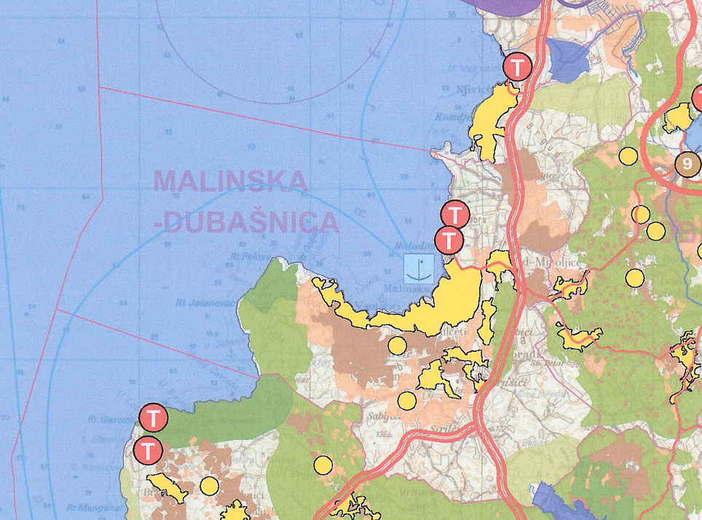
Izvadak iz Kartografskog prikaza 1. Korištenje i namjena površina, važećeg PPPGŽ

Zahtjevi javnopravnih tijela

U postupku izrade Plana zatraženi su zahtjevi od sljedećih javnopravnih tijela određenih posebnim propisima:
- Ministarstvo poljoprivrede, Ulica grada Vukovara 78, 10000 Zagreb,
- Ministarstvo zaštite okoliša i prirode, Uprava za zaštitu prirode, Radnička cesta 80, 10000 Zagreb,
- Ministarstvo zaštite okoliša i energetike, Uprava za procjenu utjecaja na okoliš i održivo gospodarenje otpadom, Radnička cesta 80, 10000 Zagreb,
- Ministarstvo obrane, Uprava za materijalne resurse, Sektor za nekretnine, graditeljstvo i zaštitu okoliša, Sarajevska cesta 7 (objekt 8), 10000 Zagreb
- Ministarstvo državne imovine, Dežmanova 10, 10000 Zagreb,
- Ministarstvo unutarnjih poslova, PU Primorsko - goranska, Žrtava fašizma 3, 51000 Rijeka,
- Ministarstvo unutarnjih poslova, Ravnateljstvo civilne zaštite, Riva 10, 51000 Rijeka,
- Državna uprava za zaštitu i spašavanje, Područni ured Rijeka, Riva 10, 51000 Rijeka,
- Hrvatska regulatorna agencija za mrežne djelatnosti (HAKOM), Ulica Roberta Frangeša Mihanovića 9, 10000 Zagreb,
- Hrvatske vode, VGO Rijeka, Đure Šporera 3, 51000 Rijeka,
- Primorsko - goranska županija, Upravni odjel za prostorno uređenje, graditeljstvo i zaštitu okoliša, Riva 10, 51000 Rijeka,
- Hrvatske ceste d.o.o., Sektor za studije i projektiranje, Odjel za studije, zakonsku i tehničku regulativu, Vončinina 3, 10000 Zagreb,
- Županijska uprava za ceste Primorsko - goranske županije, Nikole Tesle IX/9, 51000 Rijeka,
- HOPS, Hrvatski operator prijenosnog sustava d.o.o., prijenosno područje Rijeka, Marinčićeva ulica 3, 51211 Matulji,
- HEP ODS d.o.o. Elektroprimorje Rijeka, V.C. Emina 2, 51000 Rijeka,
- Ponikve d.o.o. - RJ Vodovod i kanalizacija Krk, Vršanska bb, 51500 Krk.
Rok za očitovanje, odnosno dostavu zahtjeva za izradu Plana, sukladno Odluci o izradi, bio je 15 dana od dana dostave Odluke o izradi.
U postupku izrade Plana na VII: Izmjene i dopune Prostornog plana uređenja Općine Malinska - Dubašnica zaprimljena su očitovanja sljedećih javnopravnih tijela:
- HEP operator distribucijskog sustava d.o.o., Elektroprimorje Rijeka,
Klasa: 350-02/19-01/29, Urbroj: 2142/05-04-03/1-19-28 od 6. prosinca 2019.,
- HAKOM,
Klasa: 350-05/19-01/402, Urbroj: 376-05-3-19-2 od 11. prosinca 2019.,
- MUP, Ravnateljstvo civilne zaštite, Područni ured civilne zaštite Rijeka, Služba inspekcijskih poslova,
Broj: 511-09-21/1-2241/10-2016.DR, od 11. prosinca 2019.,
- Ponikve eko otok Krk d.o.o.,
Klasa: 363-01/19-02/158, Urbroj: 2142-02/09-19-2 od 12. prosinca 2019.,
- Hrvatske vode, VGO za slivove sjevernog Jadrana,
Klasa: 350-02/19-01/0000498, Urbroj: 374-23-1-19-4 od 16. prosinca 2019.,
- Hrvatske ceste, Sektor za razvoj i strateško planiranje, Odjel za razvoj i planiranje,
Klasa: 350-02/19-01/230, Urbroj: 345-200-210/160-19-02 od 17. prosinca 2019.,
- Ministarstvo poljoprivrede,
Klasa: 350-02/19-01/635, Urbroj: 525-07/0179-19-2 od 17. prosinca 2019.,

- Ministarstvo državne imovine,
Klasa: 940-01/19-03/6462, Urbroj: 536-03-02-03/03-19-02 od 17. prosinca 2019.,
- MUP, Ravnateljstvo civilne zaštite, Područni ured civilne zaštite Rijeka,
Klasa: 350-02/19-02/11, Urbroj: 511-01-373-19-2 od 24. prosinca 2019.,
- Ministarstvo zaštite okoliša i energetike, Uprava za zaštitu prirode,
Klasa: 612-07/19-57/301, Urbroj: 517-05-2-3-19-2 od 31. prosinca 2019.,
- Ministarstvo obrane Zagreb, Uprava za materijalne resurse, Sektor za vojnu infrastrukturu, Služba za vojno graditeljstvo i energetsku učinkovitost,
Klasa: 350-02/20-01/1, Urbroj: 512M3-020201-20- od 10. siječnja 2020.,
- Primorsko - goranska županija, Općina Malinska - Dubašnica, Jedinstveni upravni odjel,
Klasa: 350-02/19-01/29, Urbroj: 2142/05-04-03/1-20-55 od 30. siječnja 2020.

U tabličnom prikazu u nastavku dan je sažetak zaprimljenih očitovanja i postupanja prema njima.

 | JAVNOPRAVNO TIJELO | ZAHTJEV | POSTUPANJE
1. | HEP operator distribucijskog sustava d.o.o., Elektroprimorje Rijeka | Dopuna Odredbi za provedbu i grafičkog dijela Plana | Postupljeno je prema zahtjevu
2. | HAKOM | Dopuna Odredbi za provedbu | Postupljeno je prema zahtjevu
3. | MUP, Ravnateljstvo civilne zaštite, Područni ured civilne zaštite Rijeka, Služba inspekcijskih poslova | Nema zahtjeva | Po predmetnom zahtjevu nema postupanja
4. | Ponikve eko otok Krk d.o.o. | Dopuna Odredbi za provedbu i grafičkog dijela Plana | Postupljeno je prema zahtjevu
5. | Hrvatske vode, VGO za slivove sjevernog Jadrana | Dopuna Odredbi za provedbu i grafičkog dijela Plana | Postupljeno je prema zahtjevu
6. | Hrvatske ceste, Sektor za razvoj i strateško planiranje, Odjel za razvoj i planiranje | Dopuna Odredbi za provedbu i grafičkog dijela Plana | Postupljeno je prema zahtjevu
7. | Ministarstvo poljoprivrede | Uvjeti za planiranje poljoprivrednog zemljišta i njegove prenamjene | Postupljeno je prema zahtjevu
8. | Ministarstvo državne imovine | Uvjeti za planiranje katastarskih čestica u vlasništvu RH | Po predmetnom zahtjevu nema postupanja
9. | MUP, Ravnateljstvo civilne zaštite, Područni ured civilne zaštite Rijeka | Dopuna Odredbi za provedbu | Postupljeno je prema zahtjevu
10. | Ministarstvo zaštite okoliša i energetike, Uprava za zaštitu prirode | Upućuju na nadležno upravno tijelo u Primorsko – goranskoj županiji | Po predmetnom zahtjevu nema postupanja
11. | Ministarstvo obrane Zagreb, Uprava za materijalne resurse, Sektor za vojnu infrastrukturu, Služba za vojno graditeljstvo i energetsku učinkovitost | Nema zona posebne namjene niti drugih zahtjeva | Po predmetnom zahtjevu nema postupanja
12. | Primorsko - goranska županija, Općina Malinska - Dubašnica, Jedinstveni upravni odjel | Nema zahtjeva | Po predmetnom zahtjevu nema postupanja

Zahtjevi fizičkih i pravnih osoba

U proteklom višegodišnjem razdoblju nadležne službe Općine Malinska-Dubašnica zaprimile su zahtjeve, uglavnom fizičkih osoba (građana i drugih korisnika), koji su analizirani i razmotreni u pogledu redefiniranja građevinskih područja.
U periodu od 2009. godine zaključno s 1. rujna 2021. godine, zaprimljeno je približno 350 zahtjeva. U nastavku se nalazi prikaz položaja katastarskih čestica za koje je podnesen zahtjev.
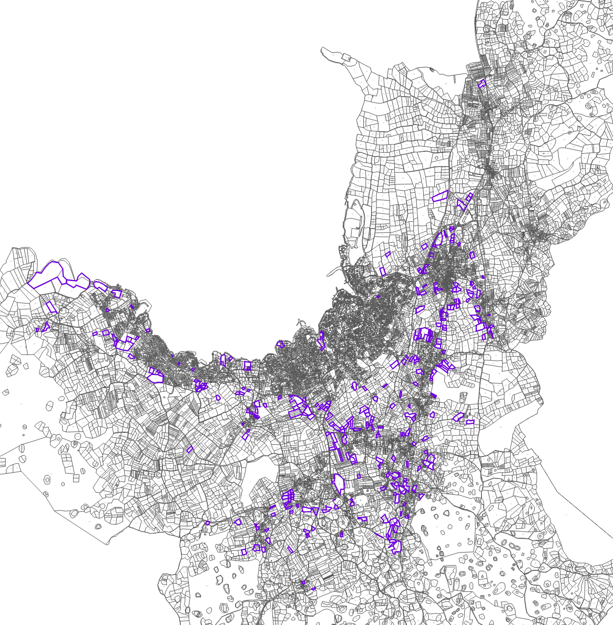
Prikaz podnesenih zahtjeva fizičkih i pravnih osoba
Najveći dio zahtjeva odnosi se na proširenje građevinskih područja, dok se manji dio odnosi na prenamjenu površina ili izmjene uvjeta gradnje. Analizom građevinskih područja postavljeni su kriteriji za proširenje.
Prvi kriterij odnosi se na prostorni položaj u odnosu na građevinsko područje i infrastrukturu. Na taj način, zahtjevi su razvrstani na one koji se nalaze neposredno uz utvrđenu granicu građevinskog područja naselja i one koji se nalaze na određenoj, većoj ili manjoj udaljenosti od nje. Zahtjevi koji se odnose na katastarske čestice udaljene od utvrđene granice građevinskog područja naselja nije bilo moguće prihvatiti obzirom da bi to podrazumijevalo formiranje novog građevinskog područja ili novog izdvojenog dijela građevinskog područja. Zahtjevi smješteni neposredno uz utvrđenu granicu građevinskog područja naselja podijeljeni su na zahtjeve koji se odnose na uređene katastarske čestice (put u naravi ili na katastarskoj podlozi) i zahtjeve koji se odnose na neuređene katastarske čestice.
Drugi prostorni kriterij, i općenito glavni kriterij prilikom određivanja građevinskih područja je osjetljivost prostora. Kako bi se utvrdila mogućnost proširenja prema prostornom položaju i kriteriju osjetljivosti prostora, zahtjevi su preklopljeni i s kartom osjetljivosti prostora.

CILJEVI

PPUO Malinska – Dubašnica osnovni je dokument prostornog uređenja koji predstavlja okvir za provođenje svih zahvata u prostoru na području Općine.
S obzirom na to da Plan kroz duže vremensko razdoblje nije značajno izmijenjen, potrebno ga je cjelovito sagledati i uskladiti s prostornim planom šireg područja, zakonima, posebnim propisima, izrađenim sektorskim dokumentima te planskim opredjeljenjima nositelja izrade, na način da se omogući kvalitetan i održiv razvoj područja Općine te jasna i nedvojbena provedba Plana.
Sve predviđene izmjene Plana navedene su o točci 4. Odluke o izradi Plana. Na temelju navedenih izmjena korigiran je elaborat Prostornog plana uređenja Općine Malinska – Dubašnica u tekstualnom dijelu – Odredbama za provedbu i grafičkom dijelu – kartografskim prikazima.

IZMJENE I DOPUNE PLANA

Izmjene i dopune Plana obrađene su prema razlozima navedenim u Odluci o izradi Izmjena i dopuna Plana. U nastavku je dan njihov pregled.

Cjelovito usklađenje s Prostornim planom Primorsko – goranske županije

Odredbe za provedbu i grafički dio PPUO Malinska – Dubašnica usklađeni su s važećim Prostornim planom Primorsko – goranske županije („Službene novine Primorsko goranske županije“ br. 32/13, 07/17 – ispravak, 41/18 i 04/19 – pročišćeni tekst), dalje u tekstu: PPPGŽ.
Najveća neusklađenost važećeg PPUO Malinska - Dubašnica s PPPGŽ odnosi se na površine izvan građevinskih područja naselja (GPN). Naime, PPPGŽ-om je predviđeno da se izdvojena građevinska područja izvan naselja (IGPIN) planiraju za proizvodnu i poslovnu djelatnost, ugostiteljsko-turističku djelatnost i groblja koja su u službi više naselja, dok su u važećem PPUO-u IGPIN bila planirana i za sportsko-rekreacijsku namjenu i infrastrukturnu namjenu.
IGPIN ugostiteljsko-turističke namjene u PPPGŽ-u određeni su lokacijom, površinom i kapacitetom. Ugostiteljsko turistička namjena može se planirati i unutar GPN-a, u zonama ugostiteljsko turističke namjene koje su priključene naselju. Važećim PPUO-om sva područja ugostiteljsko-turističke namjene planirana su kao IGPIN.
Osim u IGPIN-ima, izvan GPN-a moguće je graditi na građevinskim zemljištima i prirodnim površinama prema uvjetima koji su propisani PPPGŽ-om.
Sportsko - rekreacijska namjena (osim golf igrališta i sportskih centara koji su točno određeni PPPGŽ-om) planira se unutar GPN-a ili izvan GPN-a na građevinskim zemljištima i prirodnim površinama izvan građevinskih područja.
Uređene plaže ne pripadaju sportsko-rekreacijskoj namjeni kako je planirano važećim PPUO-om, već komunalnoj namjeni koja se također može planirati unutar GPN-a ili na građevinskim zemljištima određenim za ovu namjenu izvan GPN-a.
Usklađene su i sve ostale teme koje se odnose na građevine od važnosti za državu i županiju, uvjete gradnje prema pojedinim namjenama i kategoriji područja (GPN, IGPIN, građevinsko zemljište, prirodne površine), infrastrukturne sustave, mjere očuvanja krajobraznih vrijednosti, zaštite prirodnih vrijednosti i posebnosti i kulturno-povijesnih cjelina, postupanje s otpadom, sprečavanje nepovoljnog utjecaja na okoliš, obvezu izrade dokumenata prostornog uređenja te primjenu posebnih razvojnih i drugih mjera.

Usklađenje s donesenim ili izmijenjenim zakonskim i posebnim propisima

Odredbe za provedbu i grafički dio PPUO Malinska – Dubašnica usklađeni su s važećim zakonskim i posebnim propisima.
U izradi Plana poštivani su sljedeći zakoni i propisi:
- Zakon o prostornom uređenju (NN 153/13, 65/17, 114/18, 39/19, 98/19)
- Zakon o gradnji (NN 153/13, 20/17, 39/19,125/19)
- Pravilnik o sadržaju, mjerilima kartografskih prikaza, obveznim prostornim pokazateljima i standardu elaborata prostornih planova (NN 106/98, 39/04, 45/04, 9/11)
- Zakon o područjima županija, gradova i općina u Republici Hrvatskoj (NN 125/06, 86/06 i 16/07, 46/10, 145/10, 37/13, 44/13, 45/13, 110/15)
- Zakon o grobljima (NN 19/98, 50/12, 89/17),
- Zakon o zaštiti i očuvanju kulturnih dobara (NN 69/99, 151/03, 157/03, 87/09, 88/10, 61/11, 25/12, 136/12, 157/13, 152/14, 44/17, 90/18, 32/20, 62/20, 117/21)
- Zakon o zaštiti prirode (NN 80/13,15/18, 14/19, 127/19)
- Zakon o zaštiti okoliša (NN 80/13, 153/13, 78/15, 12/18, 118/18)
- Zakon o poljoprivrednom zemljištu (NN 20/18, 115/18, 98/19)
- Zakon o zaštiti od buke (NN 30/09, 55/13, 153/13, 41/16, 114/18, 14/21)
- Zakon o zaštiti zraka (NN 127/19)
- Zakon o šumama (NN 68/18, 115/19, 98/19, 32/20, 145/20)
- Zakon o šumskom reprodukcijskom materijalu (NN 75/09, 61/11, 56/13, 14/14, 32/19, 98/19)
- Zakon o lovstvu (NN 99/18, 32/19, 32/20)
- Zakon o gospodarenju otpadom (NN 84/21)
- Zakon o vodama (NN 66/19, 84/21)
- Zakon o cestama (NN 84/11, 22/13, 54/13, 148/13, 92/14, 110/19)
- Zakon o sigurnosti prometa na cestama (NN 67/08, 48/10, 74/11, 80/13, 158/13, 92/14, 64/15, 108/17, 70/19, 42/20)
- Zakon o elektroničkim komunikacijama (NN 73/08, 90/11, 133/12, 80/13, 71/14, 72/17)
- Zakon o obrani (NN 73/13, 75/15, 27/16, 110/17, 30/18, 70/19)
- Zakon o sustavu civilne zaštite (NN 82/15, 118/18, 31/20, 20/21)
- Zakon o zaštiti od požara (NN 92/10)
- Pravilnik o utvrđivanju zona sanitarne zaštite izvorišta (NN 66/11, 47/13)
- Pravilnik o graničnim vrijednostima emisija otpadnih voda (NN 26/20)
- Pravilnik o osiguranju pristupačnosti građevina osobama s invaliditetom i smanjene pokretljivosti (NN 78/13)
- Pravilnik o najvišim dopuštenim razinama buke u sredini u kojoj ljudi rade i borave (NN 145/04)
- Pravilnik o gospodarenju otpadom (NN 81/20)
- Pravilnik o nositeljima, sadržaju i postupcima izrade planskih dokumenata u civilnoj zaštiti te načinu informiranja javnosti u postupku njihovog donošenja (NN 66/21)
- Pravilnik o tehničkim zahtjevim sustava javnog uzbunjivanja stanovništva (NN 69/16)
- Pravilnik o uvjetima za vatrogasne pristupe (NN 35/94, 55/94, 142/03)
- Pravilnik o hidrantskoj mreži za gašenje požara (NN 8/06)
- Pravilnik o sadržaju plana elaborata zaštite od požara (NN 51/12)
- Pravilnik o otpornosti na požar i drugim zahtjevima koje građevine moraju zadovoljiti u slučaju požara (NN 29/13, 87/15)
- Pravilnik o izradi procjene ugroženosti od požara i tehnološke eksplozije (NN 35/94, 110/05, 28/10)
- Pravilnik o uređivanju šuma (NN 97/18, 101/18, 31/20, 99/21)
- Pravilnik o zaštiti šuma od požara (NN 33/14)
- Pravilnik o tehničkim uvjetima i normativima za siguran transport tekućih i plinovitih ugljikovodika magistralnim naftovodima i plinovodima te naftovodima i plinovodima za međunarodni transport (Sl. list br. 26/85)
- Pravilnik o načinu i uvjetima osnivanja prava građenja i prava služnosti na poljoprivrednom zemljištu u vlasništvu Republike Hrvatske (NN 84/19)
- Odluka o razvrstavanju javnih cesta (NN 18/21, 100/21)
- Uredba o određivanju građevina, drugih zahvata u prostoru i površina državnog i područnog (regionalnog) značaja (NN 37/14, 154/14, 30/21)
- Uredbu o mjerilima razvoja elektroničke komunikacijske infrastrukture i druge povezane opreme (NN 131/12, 92/15, 10/21)
- Uredba o ekološkoj mreži i nadležnostima javnih ustanova za upravljanje područjima ekološke mreže (NN 80/19)
- Uredba o procjeni utjecaja zahvata na okoliš (NN 61/14, 3/17)
- Uredba o graničnim vrijednostima emisija onečišćujućih tvari u zrak iz nepokretnih izvora (NN 42/21)
- Uredba o unutarnjem ustrojstvu Državne uprave za zaštitu i spašavanje (NN 43/12, 125/14)
- Uredba o standardu kakvoće voda (NN 96/19)
- Uredba o zakupu šumskog zemljišta u vlasništvu Republike Hrvatske (NN 55/19)
- Uredba o osnivanju prava građenja i prava služnosti na šumi i šumskom zemljištu u vlasništvu Republike Hrvatske (NN 87/19)
- Uredba o zakupu šumskog zemljišta u vlasništvu Republike Hrvatske (NN 055/2019)
- Uredba o osnivanju prava građenja na šumama i šumskom zemljištu u vlasništvu Republike Hrvatske (NN 87/19)
- Uredba o osnivanju prava građenja i prava služnosti na šumi i šumskom zemljištu u vlasništvu Republike Hrvatske (NN 87/2019)

Redefiniranje građevinskih područja naselja i površina izvan naselja za izdvojene namjene

Redefiniranje građevinskih područja naselja

Prostorne cjeline građevinskih područja naselja
Usporedimo li granice naselja i građevinska područja naselja Općine Malinska – Dubašnica iz važećeg PPUO-a, vidjet ćemo da granice statističkih naselja dijele strukturu građevinskih područja naselja. Prema Državnom zavodu za statistiku, Općina Malinska - Dubašnica broji ukupno 21 naselje, a prema važećem PPUO-u broj građevinskih područja naselja iznosi 12 (uz 4 izdvojena dijela).

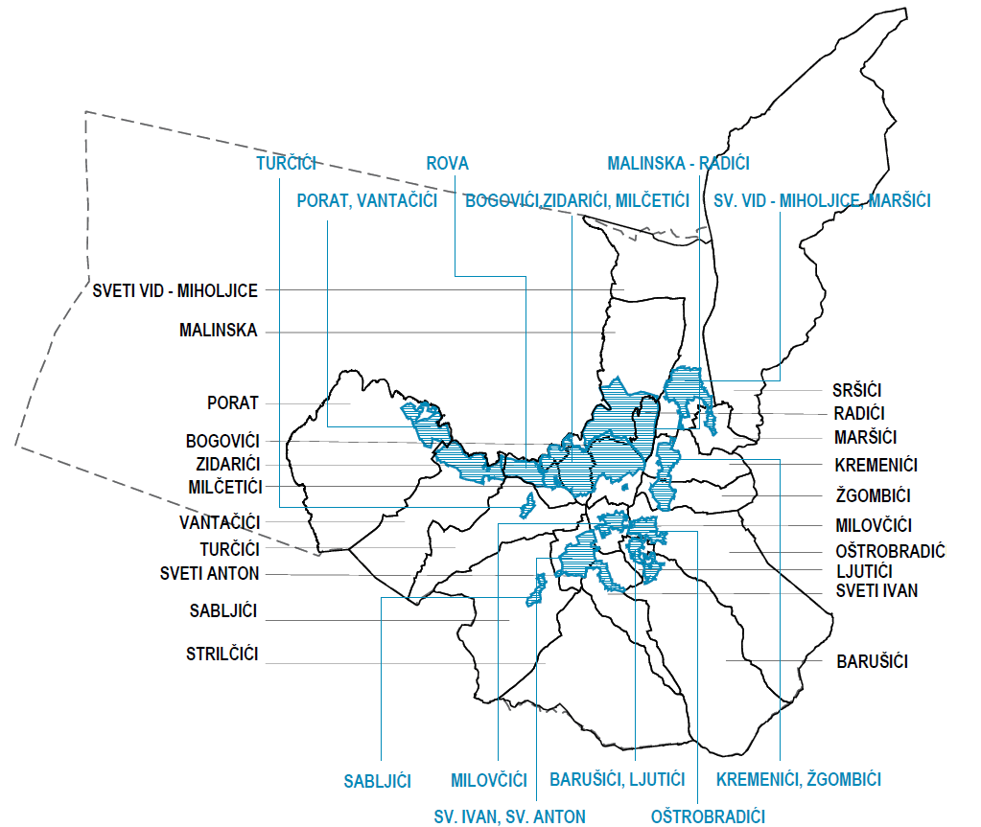

                - Preklop statističkih naselja i GPN Općine Malinska – Dubašnica

Građevinska područja naselja prema važećem PPUO bila su podijeljena u prostorne cjeline prema uvjetima gradnje i obuhvaćale su teritorije više statističkih naselja ili njihovih dijelova:
GP-1 Malinska, Radići
GP-2 Bogovići, Zidarići, Milčetići s izdvojenim dijelovima Cuklićevo (GP-2-1) i Bogovići - istok (GP-2-2)
GP-3 Rova
GP-4 Porat, Vantačići s izdvojenim dijelom Valica (GP-4-1)
GP-5 Sveti Vid, Miholjice, Maršići
GP-6 Turčići
GP-7 Kremenčići, Žgombići
GP-8 Oštrobradići
GP-9 Barušići, Ljutići s izdvojenim dijelom Ljutići (GP-9-1)
GP-10 Sveti Anton, Sveti Ivan
GP-11 Sabljići
GP-12 Milovčići

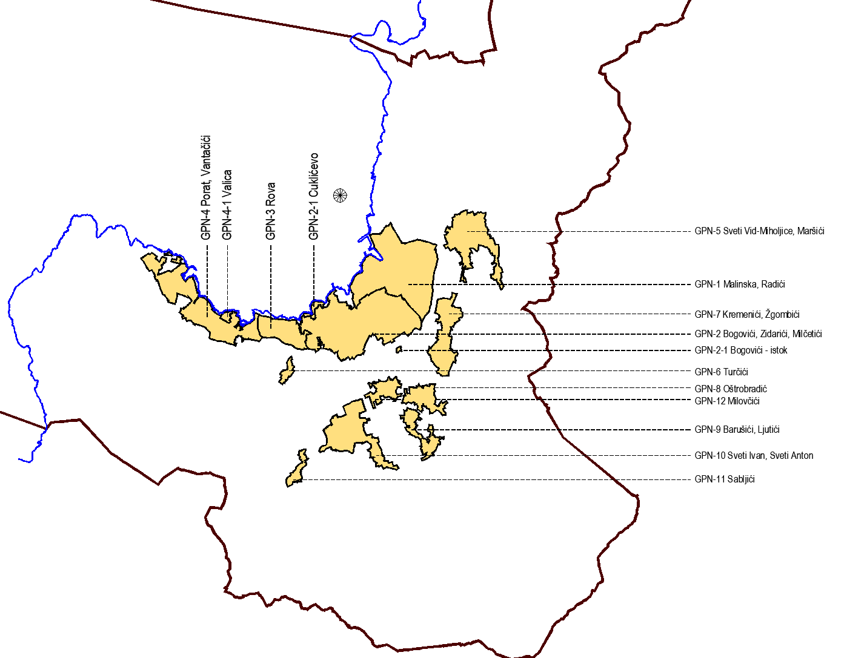
                - GPN Općine Malinska – Dubašnica prema važećem PPUO
Ovim Izmjenama i dopunama redefinirane su granice građevinskih područja naselja i uvjeti gradnje unutar njih što je rezultiralo novom podjelom na prostorne cjeline u kojoj se ukidaju izdvojeni dijelovi GP-2-1 Cuklićevo i GP-4-1 Valica (izdvojeni dijelovi GPN-a nastali temeljem specifičnih uvjeta gradnje) čiji su uvjeti gradnje izjednačeni s uvjetima gradnje unutar GPN-a kojemu prostorno pripadaju te GP-9-1 Ljutići jer je prihvaćanjem zahtjeva fizičkih i pravnih osoba za proširenjem GPN-a ovaj prostor pripojen matičnom dijelu naselja. Također, budući da komunalna namjena sukladno PPPGŽ nije planirana kao izdvojeno građevinsko područje izvan naselja, a reciklažna dvorišta u području ograničenja nije moguće planirati izvan građevinskog područja, reciklažno dvorište i centralna zgrada komunalnog društva planiraju se kao izdvojeni dio građevinskog područja naselja GPN-2-2 Bogovići – reciklažno dvorište.
Podjela građevinskih područja naselja nakon ovih izmjena i dopuna:
GPN-1 Malinska, Radići
GPN-2 Bogovići, Zidarići, Milčetići s izdvojenim dijelovima
GPN-2-1 Bogovići-istok i GPN-2-2 Bogovići – reciklažno dvorište
GPN-3 Rova
GPN-4 Porat, Vantačići
GPN-5 Sveti Vid, Miholjice, Maršići
GPN-6 Turčići
GPN-7 Kremenčići, Žgombići
GPN-8 Oštrobradići
GPN-9 Barušići, Ljutići
GPN-10 Sveti Anton, Sveti Ivan
GPN-11 Sabljići
GPN-12 Milovčići
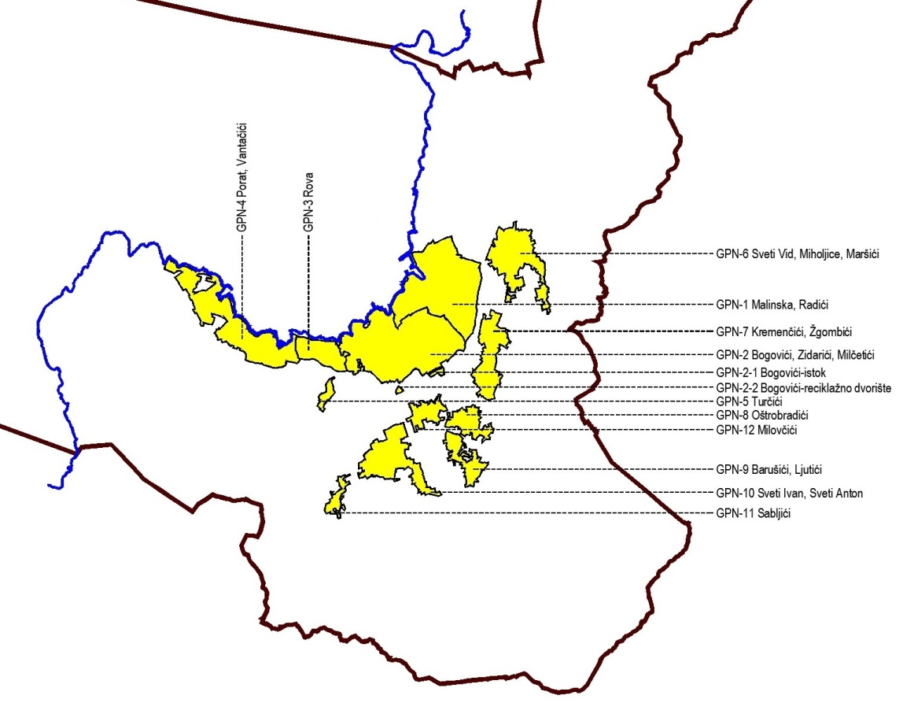
                - GPN Općine Malinska – Dubašnica prema ovim Izmjenama i dopunama

Utvrđivanje izgrađenosti građevinskih područja naselja
Jedno od ključnih polazišta pri razmatranju mogućnosti eventualnog proširenja građevinskih područja naselja prilikom izrade Plana je kriterij županijskog plana (čl. 59. PPPGŽ) koji glasi:
"Povećanje građevinskih područja naselja dopušteno je kada se postojeća izgrade u 80% ukupne površine građevinskih područja općine ili grada, a povećanje ne može iznositi više od 20% izgrađene površine građevinskih područja."
Također, obzirom da se dio građevinskih područja naselja nalazi unutar prostora ograničenja ZOP-a, potrebno je uvažiti i kriterij Zakona (čl. 47. ZPU) koji glasi:
"U prostoru ograničenja se građevinsko područje određuje tako da se može proširiti za najviše 20% površine njegova izgrađenog dijela, ako je taj dio veći od 80% površine toga građevinskog područja."
Za građevinska područja koja se nalaze izvan prostora ograničenja ZOP-a, potrebno je uvažiti i kriterij Zakona (čl. 43. ZPU) koji glasi:
"Građevinska područja naselja mogu se proširivati samo ako je postojeće područje izgrađeno 50% ili više svoje površine."
U tom se slučaju pojedinačna građevinska područja naselja mogu proširiti za 30% svoje ukupne površine.
Dakle izgrađenost građevinskih područja naselja, kako skupna tako i pojedinačna, glavni je kriterij za njihovo definiranje, odnosno za razmatranje mogućnosti eventualnog proširenja građevinskog područja pojedinog naselja. Stoga su, u postupku izrade Plana, revidirani izgrađeni i neizgrađeni dijelovi građevinskih područja kako bi se utvrdilo stvarno stanje izgrađenosti na novim homogeniziranim katastarskim podlogama.
Revidiranje je izvršeno temeljem uvida u stvarno stanje u prostoru, tako da su građevinska područja naselja iz važećeg PPUO Malinska-Dubašnica najprije prenesena na nove službene homogenizirane katastarske podloge u HTRS96 koordinatnom sustavu, a zatim preklopljena s najnovijim dostupnim digitalnim ortofoto snimkama. Podaci o izgrađenom i neizgrađenom dijelu građevinskog područja naselja u važećem PPUO-u, prenesenom na nove katastarske podloge, prikazani su u tabličnim prikazima u nastavku.
oznaka | građevinsko područje naselja | izgrađeni dio građevinskog područja naselja (ha) | neizgrađeni dio građevinskog područja naselja (ha) | ukupno  (ha) | postotak izgrađenosti  (%)
 |  | A | B | C=A+B | D=A/C*100
GPN-1 | Malinska, Radići | 56,53 | 26,85 | 83,38 | 67,80
GPN-2 | Bogovići, Zidarići, Milčetići | 68,12 | 25,93 | 94,05 | 72,43
GPN-3 | Rova | 6,37 | 12,11 | 18,48 | 34,47
GPN-4 | Porat, Vantačići | 49,68 | 7,22 | 56,90 | 87,31
GPN-5 | Sveti Vid, Miholjice, Maršići | 27,67 | 7,33 | 35,00 | 79,06
GPN-6 | Turčići | 2,74 | 0,66 | 3,40 | 80,59
GPN-7 | Kremenčići, Žgombići | 16,23 | 9,46 | 25,69 | 63,18
GPN-8 | Oštrobradići | 8,57 | 4,24 | 12,81 | 66,90
GPN-9 | Barušići, Ljutići | 8,85 | 3,61 | 12,46 | 71,03
GPN-10 | Sveti Anton, Sveti Ivan | 18,18 | 16,37 | 34,55 | 52,62
GPN-11 | Sabljići | 2,96 | 2,14 | 5,10 | 58,04
GPN-12 | Milovčići | 6,47 | 3,32 | 9,79 | 66,09
Ukupno |  | 272,37 | 119,24 | 391,61 | 69,55
Građevinsko područje naselja iz važećeg PPUO Malinska-Dubašnica na homogeniziranim katastarskim podlogama
Izgrađenost je provjeravana i na temelju drugih dostupnih alata. Korišteni su podaci iz Informacijskog sustava prostornog uređenja u kojem su evidentirani akti za gradnju građevina pri čemu su građevne čestice za koje postoji pravomoćna građevinska ili uporabna dozvola također smatrane izgrađenima jer se plan izrađuje za višegodišnje plansko razdoblje. Kao dodatna provjera korišten je i preglednik Google Maps na kojem su dostupne najnovije zračne snimke iz 2020. godine. Također, prilikom revidiranja izgrađenosti, u neizgrađeni dio građevinskog područja naselja nisu uračunate neizgrađene katastarske čestice, odnosno grupe čestica manje od 1.000 m² jer se smatra da je na takvim malim površinama, okruženim u cijelosti izgrađenim građevinskim područjima, moguće formirati građevne čestice bez obzira radi li se o uređenim ili neuređenim česticama.
Neizgrađeni dijelovi na kojima je utvrđena izgradnja na gore opisane načine uvršteni su u izgrađene dijelove GPN-a. Pri tome je važno naglasiti da se izgrađeni dio građevinskih područja naselja, utvrđen važećim PPUO Malinska-Dubašnica, sukladno odredbama Zakona o prostornom uređenju, nije preispitivao. U tablici u nastavku vidljive su površine građevinskog područja naselja iz važećeg PPUO s revidiranom izgrađenošću.
oznaka | građevinsko područje naselja | izgrađeni dio građevinskog područja naselja (ha) | neizgrađeni dio građevinskog područja naselja (ha) | ukupno  (ha) | postotak izgrađenosti  (%)
 |  | A | B | C=A+B | D=A/C*100
GPN-1 | Malinska, Radići | 63,84 | 19,54 | 83,38 | 76,57
GPN-2 | Bogovići, Zidarići, Milčetići | 76,03 | 18,02 | 94,05 | 80,84
GPN-3 | Rova | 12,73 | 5,75 | 18,48 | 68,89
GPN-4 | Porat, Vantačići | 54,27 | 2,63 | 56,90 | 95,38
GPN-5 | Sveti Vid, Miholjice, Maršići | 30,93 | 4,07 | 35,00 | 88,37
GPN-6 | Turčići | 3,26 | 0,14 | 3,40 | 95,88
GPN-7 | Kremenčići, Žgombići | 19,18 | 6,51 | 25,69 | 74,66
GPN-8 | Oštrobradići | 10,16 | 2,65 | 12,81 | 79,31
GPN-9 | Barušići, Ljutići | 10,04 | 2,42 | 12,46 | 80,58
GPN-10 | Sveti Anton, Sveti Ivan | 21,65 | 12,90 | 34,55 | 62,66
GPN-11 | Sabljići | 4,21 | 0,89 | 5,10 | 82,55
GPN-12 | Milovčići | 7,61 | 2,18 | 9,79 | 77,73
Ukupno |  | 313,91 | 77,70 | 391,61 | 80,16
Građevinsko područje naselja iz važećeg PPUO Malinska-Dubašnica na homogeniziranim katastarskim podlogama s revidiranom izgrađenošću
Kao što je vidljivo usporedbom tabličnih prikaza, revidiranjem je povećana ukupna površina izgrađenog dijela građevinskih područja naselja za 41,54 ha. Povećanje čine nove građevine koje su izgrađene u periodu od prethodnog revidiranja građevinskog područja naselja kroz izmjene i dopune PPUO-a.

Mogućnost povećanja površine građevinskih područja naselja
Temeljem dobivenih podataka o stvarnoj izgrađenosti građevinskih područja naselja utvrđena je mogućnost njihovog proširenja s obzirom na odredbe članka 59. PPPGŽ-a te odredbe članka 43. i 47 Zakona o prostornom uređenju .
Da bi se građevinska područja naselja mogla proširivati, moraju ispuniti dva osnovna uvjeta:
- ukupna izgrađenost građevinskih područja naselja u Općini mora biti veća od 80% da bi se ukupno mogla proširiti za 20% površine svog izgrađenog dijela;
- pojedinačna izgrađenost građevinskog područja naselja
- ako se nalazi izvan područja ograničenja ZOP-a mora biti veća od 50 % da bi se moglo proširiti za 30% svoje površine ili
- ako se nalazi unutar područja ograničenja ZOP-a mora biti veća od 80% da bi se mogla proširiti za 20% površine svog izgrađenog dijela.
Prvi uvjet proizlazi iz Prostornog plana Primorsko-goranske županije, dok je drugi uvjet obaveza iz Zakona o prostornom uređenju.
Mogućnost proširenja građevinskog područja pojedinog naselja na temelju udjela izgrađenosti GPN-a vidljiva je u tabličnim prikazima u nastavku.
 | površina postojećih GPN-a  (ha) | izgrađeni dio GPN-a  (ha) | postotak izgrađenosti GPN-a  (%) | najmanji udio izgrađenosti za mogućnost proširenja (%) | mogućnost proširenja | najveći dopušteni udio povećanja  (%) | najveće dopušteno proširenje površine GPN-a  (ha)
 | A (C u Tablici 2) | B (A u Tablici 2) | C (D u Tablici 5) | D | E | F | G=B*F/100
OPĆINA MALINSKA - DUBAŠNICA | 391,61 | 313,91 | 80,16 | 80,00 | DA | 20,00 | 62,78
Mogućnost proširenja građevinskog područja naselja prema kriteriju za ukupnu izgrađenost iz PPPGŽ

Prema kriteriju ukupne izgrađenosti građevinskih područja naselja prethodne tablice, sva građevinska područja naselja mogu se najviše proširiti za 20% površine svog izgrađenog dijela, odnosno za ukupno 62,78 ha. U ova proširenja ulaze i pridruživanja ugostiteljsko-turističke i sportsko-rekreacijske namjene te uređenih plaža i groblja naseljima zbog usklađivanja s PPPGŽ-om.
Izgrađenost pojedinačnih građevinskih područja prikazana je u narednoj tablici.
oznaka | građevinsko područje naselja | površina postojećih GPN-a (ha) | izgrađeni dio GPN-a (ha) | postotak izgrađenosti GPN-a (%) | prostor ogranjičenja ZOP-a | najmanji udio izgrađenosti za mogućnost proširenja(%) | mogućnost proširenja | najveći dopušteni udio povećanja  (%) | najveće dopušteno proširenje površine GPN-a(ha)
GPN-1 | Malinska, Radići | 83,38 | 63,84 | 76,57 | DA | 80,00 | NE | 20,00 | 0,00
GPN-2 | Bogovići, Zidarići, Milčetići | 94,05 | 76,03 | 80,84 | DA | 80,00 | DA | 20,00 | 15,21
GPN-3 | Rova | 18,48 | 12,73 | 68,89 | DA | 80,00 | NE | 20,00 | 0,00
GPN-4 | Porat, Vatančići | 56,90 | 54,27 | 95,38 | DA | 80,00 | DA | 20,00 | 10,85
GPN-5 | Sveti Vid, Miholjice, Maršići | 35,00 | 30,93 | 88,37 | djelomično  < 50% | 50,00 | DA | 30,00 | 10,50
GPN-6 | Turčići | 3,40 | 3,26 | 95,88 | DA | 80,00 | DA | 20,00 | 0,65
GPN-7 | Kremenčići, Žgombići | 25,69 | 19,18 | 74,66 | djelomično  < 50% | 50,00 | DA | 30,00 | 7,71
GPN-8 | Oštrobradići | 12,81 | 10,16 | 79,31 | NE | 50,00 | DA | 30,00 | 3,84
GPN-9 | Barušići, Ljutići | 12,46 | 10,04 | 80,58 | NE | 50,00 | DA | 30,00 | 3,74
GPN-10 | Sveti Anton, Sveti Ivan | 34,55 | 21,65 | 62,66 | NE | 50,00 | DA | 30,00 | 10,37
GPN-11 | Sabljići | 5,10 | 4,21 | 82,55 | NE | 50,00 | DA | 30,00 | 1,53
GPN-12 | Milovčići | 9,79 | 7,61 | 77,73 | NE | 50,00 | DA | 30,00 | 2,94
Mogućnost proširenja građevinskog područja naselja prema kriteriju za pojedinačnu izgrađenost iz Zakona o prostornom uređenju

Prema kriteriju pojedinačne izgrađenosti građevinskih područja naselja iz prethodne tablice vidljivo je da se većina (njih 10 od ukupno 12) građevinskih područja naselja može proširiti za određeni broj hektara. Međutim, njihov ukupan zbroj (67,34 ha) veći je od ukupnog dopuštenog proširenja u Općini prema kriteriju ukupne izgrađenosti (62,78 ha) te će prilikom proširenja pojedinačnog GPN-a morati voditi računa o tome da ukupno proširenje svih građevinskih područja naselja ne prijeđe ukupan dopušten broj hektara prema kriteriju ukupne izgrađenosti.
Prilikom razmatranja na koje dijelove Općine će se širiti građevinsko područje, osim zahtjeva građana, u obzir će se uzeti i kategorije osjetljivosti prostora utvrđene Prostornim planom Primorsko – goranske županije i obrađene u Analizi građevinskih područja iz 2018. godine.
Za pojedine kategorije zaštite PPPGŽ određuje sljedeće uvjete gradnje i korištenja prostora:
  - I. kategorija: Zabranjeno je građenje
  - II. kategorija: Zabranjeno je širenje postojećih i formiranje novih građevnih područja. Dopuštena je gradnja izvan građevnog područja građevina (u funkciji primarne djelatnosti)
  - III. kategorija: Zabranjeno je formiranje novih građevnih područja. Dopuštena je gradnja izvan građevnog područja.
  - IV. kategorija: Dopuštena je sva vrsta gradnje, širenje i formiranje novih građevnih područja i gradnja izvan građevnog područja.
Konačni rezultat analize osjetljivosti prostora dobiven je kao preklop svih slojeva (kategorije I-IV), koji predstavlja kartu osjetljivosti prostora Općine Malinska - Dubašnica prikazan je u nastavku.
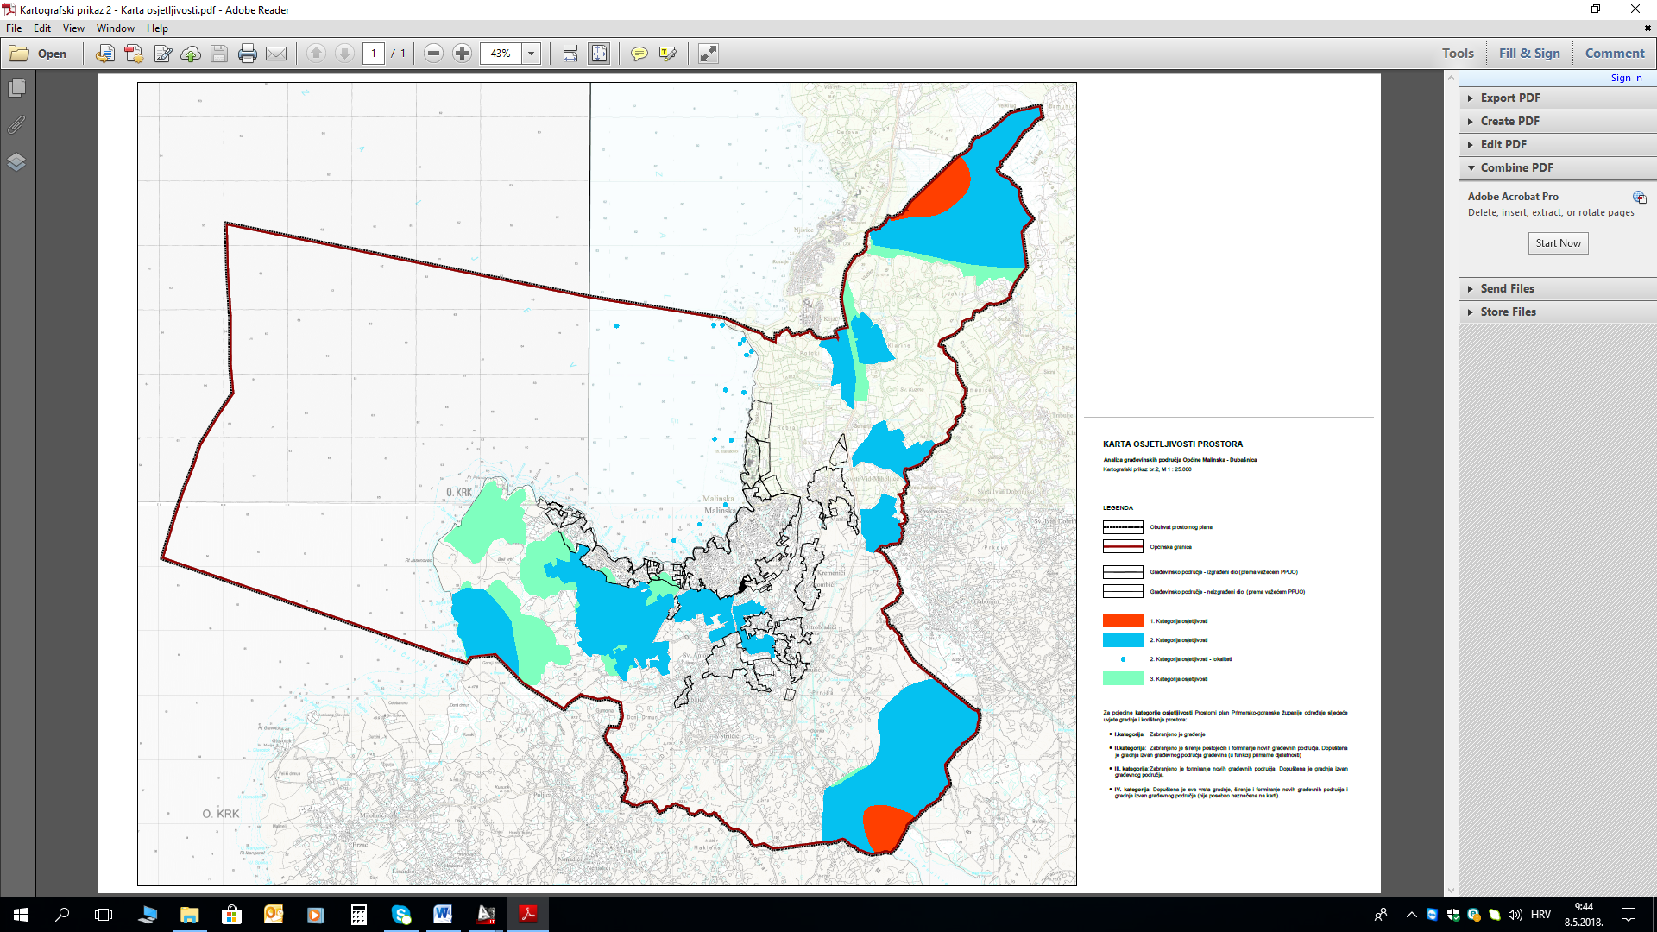
I. kategorija
II. kategorija
II. kategorija - lokaliteti
III. kategorija
Karta osjetljivosti prostora Općine Malinska - Dubašnica
Karta osjetljivosti prostora poslužila je kao podloga za redefiniranje građevinskih područja te kao kriterij za utvrđivanje mogućnosti proširenja građevinskog područja naselja, osobito u pogledu analize prikupljenih zahtjeva koji se u najvećem dijelu odnose na proširenje građevinskih područja. Vidljivo je kako se građevinska područja naselja nisu mogla proširivati na poljoprivredne površine koje su definirale II. kategoriju osjetljivosti prostora, a koja graniči s velikim dijelom GPN - osobito u južnom dijelu Općine. Dok je I. kategorija osjetljivosti daleko izvan građevinskih područja, III. kategorija osjetljivosti predstavljala je ograničenje za eventualna formiranja novih građevinskih područja.
U skladu s PPPGŽ-om, građevinskom području naselja pribrojene su izdvojene namjene - ugostiteljsko turistička, sportsko rekreacijska, uređene plaže i groblje. U sljedećim tablicama prikazano je stanje površina građevinskih područja naselja nakon pribrajanja te nakon proširenja GPN-a prema zahtjevima fizičkih i pravnih osoba.
Građevinska područja naselja u prostoru ograničenja ZOP-a:
NAMJENA | PROŠIRENO/ SMANJENO | POVRŠINA GPN NAKON PROŠIRENJA
NAMJENA | PROŠIRENO/ SMANJENO | izgrađeno | neizgrađeno | ukupno | udio izgrađenosti %
GPN-1 MALINSKA, RADIĆI | 6,32 | 63,71 | 25,99 | 89,70 | 71,03
1.1. pretežito stambena namjena | -0,07 | 63,71 | 19,60 | 83,31 | 76,47
1.1.1. matični dio GPN-a | -0,07 | 63,71 | 19,60 | 83,31 | 76,47
1.2. ugostiteljsko turistička namjena | 6,39* | 0,00 | 6,39 | 6,39 | 0,00
1.2.1. Hrusta | 6,39 | 0,00 | 6,39 | 6,39 | 0,00
GPN-2 BOGOVIĆI, ZIDARIĆI, MILČETIĆI | 12,13 | 83,44 | 22,74 | 106,18 | 78,58
2.1. pretežito stambena namjena | 2,15 | 77,73 | 18,47 | 96,20 | 80,80
2.1.1. matični dio GPN-a | 4,34 | 77,33 | 18,37 | 95,70 | 80,80
2.2.2. izdvojeni dio GPN-a Cuklićevo | -2,30 | - | - | - | -
2.2.3. izdvojeni dio GPN-a Bogovići-istok | 0,11 | 0,40 | 0,10 | 0,50 | 80,00
2.2. sportsko rekreacijska namjena | 5,47 | 1,20 | 4,27 | 5,47 | 21,94
2.2.1. Bogovići | 5,47 | 1,20 | 4,27 | 5,47 | 21,94
2.2.2. Bogovići-istok (izdvojeni dio) | 0,66 | 0,15 | 0,51 | 0,66 | 22,73
2.3. ugostiteljsko turistička namjena | 2,51 | 2,51 | 0,00 | 2,51 | 100,00
2.3.1. Malin | 2,51 | 2,51 | 0,00 | 2,51 | 100,00
2.5. groblja | 1,45 | 1,45 | 0,00 | 1,45 | 100,00
2.5.1. groblje Bogovići | 1,45 | 1,45 | 0,00 | 1,45 | 100,00
2.6. komunalna namjena | 0,55 | 0,55 | 0,00 | 0,55 | 100,00
2.6.1. reciklažno dvorište | 0,55 | 0,55 | 0,00 | 0,55 | 100,00
GPN-3 ROVA | 0,00 | 12,65 | 5,83 | 18,48 | 68,45
3.1. pretežito stambena namjena | 0,00 | 12,65 | 5,83 | 18,48 | 68,45
3.1.1. matični dio GPN-a | 0,00 | 12,65 | 5,83 | 18,48 | 68,45
GPN-4 PORAT, VANTAČIĆI | 8,50 | 56,59 | 8,81 | 65,40 | 86,53
4.1. pretežito stambena namjena | 3,31 | 54,70 | 5,51 | 60,21 | 90,85
4.1.1. matični dio GPN-a | 4,82 | 54,70 | 5,51 | 60,21 | 90,85
4.1.2. izdvojeni dio GPN-a Valica | -1,51 | - | - | - | -
4.2. sportsko rekreacijska namjena | 3,30 | 0,00 | 3,30 | 3,30 | 0,00
4.2.1. Porat | 3,30 | 0,00 | 3,30 | 3,30 | 0,00
4.3. ugostiteljsko turistička namjena | 0,46 | 0,46 | 0,00 | 0,46 | 100,00
4.3.1. Porat | 0,46 | 0,46 | 0,00 | 0,46 | 100,00
4.4. uređene plaže (komun. namjena) | 1,43 | 1,43 | 0,00 | 1,43 | 100,00
4.4.1. Porat | 1,43 | 1,43 | 0,00 | 1,43 | 100,00
GPN-5 TURČIĆI | 0,65 | 3,34 | 0,71 | 4,05 | 82,47
5.1. pretežito stambena namjena | 0,65 | 3,34 | 0,71 | 4,05 | 82,47
5.1.1. matični dio GPN-a | 0,65 | 3,34 | 0,71 | 4,05 | 82,47
* Zona ugostiteljsko turističke namjene Hrusta priključena je u GPN-1 Malinska, Radići u skladu s čl. 71. Prostornog plana Primorsko-goranske županije što se ne smatra povećanjem građevinskog područja naselja.
Površine građevinskih područja naselja u području ograničenja ZOP-a
NAMJENA | PROŠIRENO/ SMANJENO | POVRŠINA GPN NAKON PROŠIRENJA
NAMJENA | PROŠIRENO/ SMANJENO | izgrađeno | neizgrađeno | ukupno | udio izgrađenosti %
GPN-6 SVETI VID, MIHOLJICE, MARŠIĆI | 6,50 | 30,97 | 10,53 | 41,50 | 74,63
6.1. pretežito stambena namjena | 5,47 | 30,97 | 9,50 | 40,47 | 76,53
6.1.1. matični dio GPN-a | 5,47 | 30,97 | 9,50 | 40,47 | 76,53
6.2. sportsko rekreacijska namjena | 1,03 | 0,00 | 1,03 | 1,03 | 0,00
6.2.1. Miholjice | 1,03 | 0,00 | 1,03 | 1,03 | 0,00
GPN-7 KREMENIĆI, ŽGOMBIĆI | 3,51 | 19,29 | 9,91 | 29,20 | 66,06
7.1. pretežito stambena namjena | 3,51 | 19,29 | 9,91 | 29,20 | 66,06
7.1.1. matični dio GPN-a | 3,51 | 19,29 | 9,91 | 29,20 | 66,06
GPN-8 OŠTROBRADIĆI | 1,92 | 10,23 | 4,50 | 14,73 | 69,45
8.1. pretežito stambena namjena | 1,92 | 10,23 | 4,50 | 14,73 | 69,45
8.1.1. matični dio GPN-a | 1,92 | 10,23 | 4,50 | 14,73 | 69,45
GPN-9 BARUŠIĆI, LJUTIĆI | 3,17 | 20,22 | 11,04 | 31,26 | 64,68
9.1. pretežito stambena namjena | 3,17 | 10,11 | 5,52 | 15,63 | 64,68
9.1.1. matični dio GPN-a | 3,48 | 10,11 | 5,52 | 15,63 | 64,68
9.1.2. izdvojeni dio GPN-a Ljutići | -0,31 | - | - | - | -
GPN-10 SVETI ANTON, SVETI IVAN | 2,38 | 21,72 | 15,21 | 36,93 | 58,81
10.1. pretežito stambena namjena | 2,38 | 21,72 | 15,21 | 36,93 | 58,81
10.1.1. matični dio GPN-a | 2,38 | 21,72 | 15,21 | 36,93 | 58,81
GPN-11 SABLJIĆI | 1,53 | 4,36 | 2,27 | 6,63 | 65,76
11.1. pretežito stambena namjena | 1,53 | 4,36 | 2,27 | 6,63 | 65,76
11.1.1. matični dio GPN-a | 1,53 | 4,36 | 2,27 | 6,63 | 65,76
GPN-12 MILOVČIĆI | 2,17 | 7,66 | 4,30 | 11,96 | 64,05
12.1. pretežito stambena namjena | 2,17 | 7,66 | 4,30 | 11,96 | 64,05
12.1.1. matični dio GPN-a | 2,17 | 7,66 | 4,30 | 11,96 | 64,05
Površine građevinskih područja naselja izvan područja ograničenja ZOP-a

Iz prethodnih tablica vidljivo je proširenje GPN-a po pojedinoj prostornoj cjelini GPN-a. U nastavku je tablica s ukupnim površinama GPN-a na području Općine Malinska-Dubašnica u kojoj je vidljivo da se građevinsko područje naselja ukupno povećalo za 48,78 ha što je manje od 62,78 dozvoljenih prema kriterijima PPPGŽ-a.
NAMJENA | PROŠIRENO/ SMANJENO | POVRŠINA GPN NAKON PROŠIRENJA
NAMJENA | PROŠIRENO/ SMANJENO | izgrađeno | neizgrađeno | ukupno | udio izgrađenosti %
GRAĐEVINSKO PODRUČJE NASELJA | 48,78 | 324,07 | 116,32 | 440,39 | 73,59
pretežito stambena namjena | 26,19 | 316,47 | 101,33 | 417,80 | 75,75
sportsko rekreacijska namjena | 9,80 | 1,20 | 8,60 | 9,80 | 12,24
ugostiteljsko turistička namjena | 9,36 | 2,97 | 6,39 | 9,36 | 31,73
groblja | 1,45 | 1,45 | 0,00 | 1,45 | 100,00
uređene plaže (komunalna namjena) | 1,43 | 1,43 | 0,00 | 1,43 | 100,00
reciklažno dvorište (komunalna namjena) | 0,55 | 0,55 | 0,00 | 0,55 | 100,00
Površine građevinskih područja naselja na području Općine - zbirni prikaz

Redefiniranje površina izvan naselja za izdvojene namjene
Vrlo važnu temu prilikom redefiniranja građevinskih područja Općine Malinska - Dubašnica predstavljala su izdvojena građevinska područja izvan naselja, s obzirom na velike razlike županijskog plana i važećeg PPUO-a. Prema PPPGŽ građevinska područja formiraju se za sljedeće izdvojene namjene izvan naselja:
- Gospodarska namjena
  - proizvodna (veliki ind. kompleksi prerađivačke industrije, veliki obrtnički pogoni i sl.),
  - poslovna (manji proizvodni pogoni-obrtništvo, poljoprivredna gospodarstva, skladišta, komunalni servisi i sl.),
  - ugostiteljsko-turistička (T1, T2,T3),
  - eksploatacija mineralnih sirovina (kada se uz eksploataciju obavlja i prerada)
- Sportska namjena
  - golf igrališta (određeni PPPGŽ-om)
  - ostali sportski centri (određeni PPPGŽ-om)
- Groblja
  - (velika groblja od značenja za Županiju, groblja u funkciji više JLS ili više naselja)
- Gospodarenje otpadom
  - (velika odlagališta od značenja za državu/Županiju)
Važećim PPUO-om utvrđena su sljedeća građevinska područja izvan naselja za izdvojene namjene:
- Gospodarska namjena – poslovna
- Ugostiteljsko turistička namjena
- Športsko-rekreacijska namjena (sportski centri i uređene plaže)
- Infrastrukturna namjena
- Površine groblja
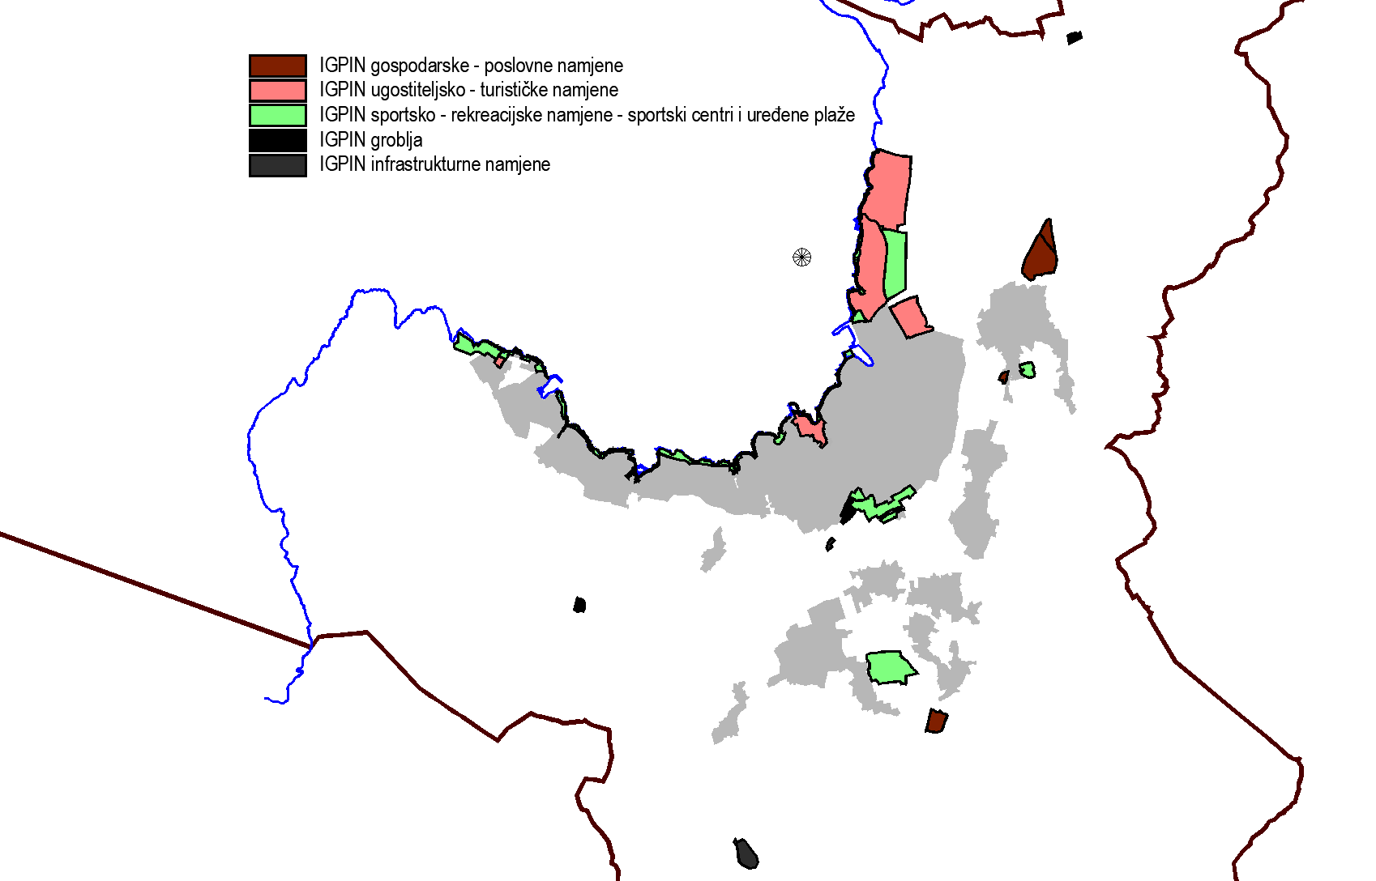
Podjela na IGPIN prema važećem PPUO-u
Gospodarska namjena – poslovna, planirana je u skladu s PPPGŽ-om, odnosno kao IGPIN. Ovim Planom planiraju se nove zone gospodarske, poslovne namjene: Sv. Vid - sjeverozapad i Barušići - jug.
IGPIN za ugostiteljsko-turističku namjenu prema PPPGŽ-u planira se samo za područja T1 Haludovo I. i Haludovo II, a područja Malin, Porat-zapad i Hrusta priključuju se naselju, dok su PPUO-om za sva ova područja određena građevinska područja izvan naselja. Ovim Planom IGPIN ugostiteljsko- turističke namjene planira se u skladu s PPPGŽ-om, područja Malin (uz smanjenje površine), Porat - zapad i Hrusta se priključuju naselju.
Neusklađenosti su najizraženije u planiranju sportsko-rekreacijske namjene koja se kao izdvojeno građevinsko područje ne planira PPUO-om već isključivo PPPGŽ-om. Na području Općine ne postoje PPPGŽ-om planirani sportski centri, a uređene plaže prema PPPGŽ-u nisu rekreacijska nego komunalna namjena za koju se ne formira IGPIN. PPUO-om se sportsko-rekreacijska namjena, kao i uređene plaže, moraju planirati unutar GPN-a ili izvan građevinskih područja na građevinskom zemljištu ili prirodnim površinama prema posebnim uvjetima.
Planom se predlaže nova klasifikacija izdvojenih namjena koja će biti u skladu s PPPGŽ-om.
Površine za prostorne cjeline (zone) jedinstvene namjene koje su priključene građevinskom području naselja (GPN) određene ovim planom:
- područja ugostiteljsko - turističke namjene:
Malin (T1)
Porat-zapad (T1)
Hrusta (T1)
- područja sportsko-rekreacijske namjene – sportski centri:
Bogovići (R1)
Miholjice (R1)
Porat (R1)
- područja komunalne namjene – uređene plaže:
Porat (R3)
- područje groblja:
groblje Bogovići (G)
Izdvojena građevinska područja izvan naselja (IGPIN) planiraju se za gospodarsku-poslovnu i ugostiteljsko-turističku namjenu te groblja.
Izdvojena građevinska područja izvan naselja za gospodarsku - poslovnu namjenu:
- K-1 Sveti Vid - sjever
- K-2 Sveti Vid - jug
- K-3 Barušići
- K-4 Barušići - jug
- K-5 Sveti Vid - sjeverozapad
Izdvojena građevinska područja izvan naselja za ugostiteljsko - turističku namjenu:
- T1-1 Haludovo
- T1-2 Haludovo II
Izdvojena građevinska područja izvan naselja za groblja utvrđena ovim Planom su:
- G-1 groblje Sveti Vid
- G-2 Staro groblje
Za sportsko-rekreacijsku namjenu, uređene plaže i reciklažna dvorišta utvrđuju se građevinska zemljišta izvan građevinskog područja (GZ).
Građevinska zemljišta izvan građevinskog područja za sportsko rekreacijsku namjenu utvrđena ovim Planom:
- R1-1 Haludovo,
- R1-2 Sveti Ivan,
Građevinska zemljišta izvan građevinskog područja za uređene plaže utvrđena ovim Planom:
- UP-1 Haludovo,
- UP-2 Kolonija,
- UP-3 Malinska,
- UP-4 Malin,
- UP-5 Vrtača,
- UP-6 Rova,
- UP-7 Vantačići,
- UP-8 Porat.
Građevinska zemljišta izvan građevinskog područja za reciklažno dvorište utvrđena ovim Planom su:
- RD-1 - reciklažno dvorište za građevinski otpad - Malinska
- RD-2 - reciklažno dvorište za građevinski otpad – Strilčići
Za građevinska zemljišta za infrastrukturne građevine određene su njihove lokacije, a oblik i veličina građevne čestice odredit će se prilikom izrade akata za provedbu plana. Građevine infrastrukture na građevinskim zemljištima utvrđene ovim planom su:
- IS-1 benzinska crpka na moru (rt Ćuf),
- IS-2 parkiralište za autobuse
- IS-3 helidrom
Za građevinu benzinske crpke na moru na rtu Ćuf (IS-1) i građevinu helidroma (IS-3) koje su bile definirane važećim planom, u ovom postupku izmjena i dopuna plana su u Odredbama za provedbu plana definirani detaljniji uvjeti za provedbu zahvata u prostoru, a u grafičkom dijelu Plana su dane načelne lokacije za realizaciju istih.
Što se tiče parkiralište za autobuse (IS-2), iako bi predmetni zahvat bilo moguće realizirati i unutar GPN-a, isto je planirano na građevinskom zemljištu izvan građevinskog područja prvenstveno zbog veličine čestice koja je potrebna za predmetnu namjenu i povoljnog prometnog položaja uz postojeću županijsku cestu na samom ulazu u naselje Malinska, a kakvog neizgrađenog prostora s prihvatljivim prometnim položajem nema unutar GPN.
Gradnjom predmetnog parkirališta na predloženoj lokaciji se postiže rasterećenje izgrađenog dijela naselja od autobusnog prometa i sprječava mogućnost smanjenja propusne moći postojećih prometnica, osobito u ljetnim mjesecima kada je motorni, ali i biciklističko-pješački promet značajno povećan kao posljedica turističke sezone.
Planom predviđen položaj istovremeno nudi i blizinu središta naselja kao i zaustavljanje autobusnog prometa prije samog ulaska u naselje, a riješeni vlasnički odnosi (zemljište u vlasništvu Općine Malinska-Dubašnica) omogućuju brzu realizaciju prijeko potrebnog sadržaja.
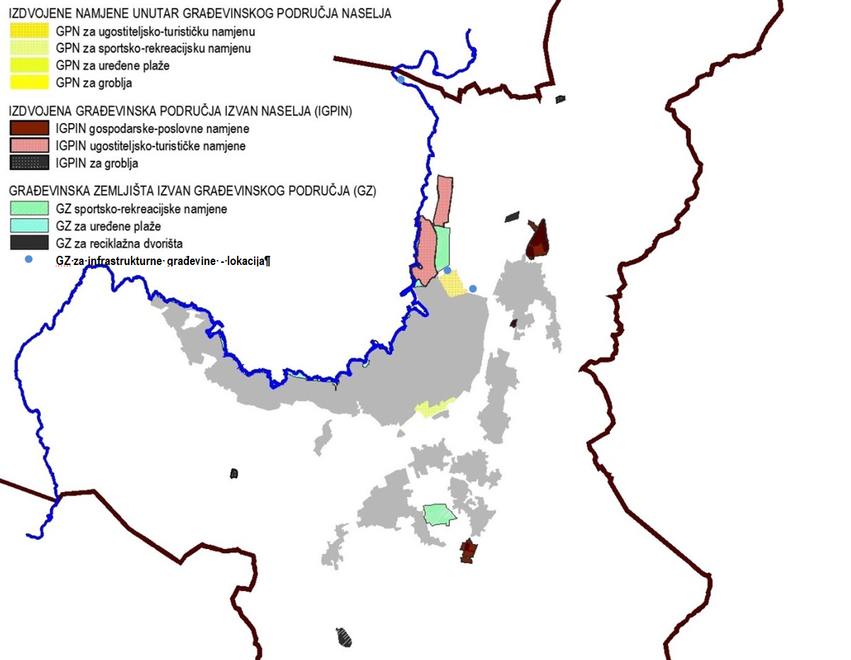
Nova podjela na GPN, IGPIN i GZ

Izdvojena građevinska područja izvan naselja (IGPIN)
Za izdvojena građevinska područja izvan naselja vrijede zakonski kriteriji izgrađenosti ovisno o položaju izvan ili unutar područja ograničenja ZOP-a:
- ako se nalazi izvan područja ograničenja ZOP-a mora biti veća od 50 % da bi se moglo proširiti za 30% svoje površine ili
- ako se nalazi unutar područja ograničenja ZOP-a mora biti veća od 80% da bi se mogla proširiti za 20% površine svog izgrađenog dijela.
Površine se ne promatraju prema pojedinačnom IGPIN-u, već se mora ispuniti uvjet izgrađenosti prema pojedinoj namjeni.
Pojedine namjene imaju još dodatne uvjete koje moraju ispuniti, a koji su propisane PPPGŽ-om. U nastavku ćemo provjeriti uvjete i mogućnost proširenja prema pojedinim namjenama planiranim u PPUO Malinska - Dubašnica.

Gospodarska – poslovna namjena
PPUO-om Malinska - Dubašnica planirana su tri izdvojena građevinska područja izvan naselja za gospodarsku-poslovnu namjenu čije su površine i udio izgrađenosti vidljive u sljedećoj tablici:
oznaka | građevinsko područje  gospodarske - poslovne namjene | izgrađeni dio građevinskog područja (ha) | neizgrađeni dio građevinskog područja (ha) | ukupno  (ha) | postotak izgrađenosti  (%)
 |  | A | B | C=A+B | D=A/C*100
K1-1 | Sveti Vid – sjever | 5,53 | 2,10 | 7,63 | 72,48
K1-2 | Sveti Vid – jug | 0,40 | 0,00 | 0,40 | 100,00
K1-3 | Barušići | 0,52 | 1,58 | 2,10 | 24,76
 | Ukupno | 6,45 | 3,68 | 10,13 | 63,67
                - IGPIN gospodarske-poslovne namjene iz važećeg PPUO Malinska-Dubašnica
                - na homogeniziranim katastarskim podlogama s revidiranom izgrađenošću
Izgrađenost gospodarske - poslovne namjene na području Općine iznosi 63,67%. Svi IGPIN gospodarske-poslovne namjene nalaze se izvan prostora ograničenja ZOP-a te se prema zakonskom kriteriju izgrađenosti od 50% ili više svoje površine, građevinska područja ove namjene mogu proširiti za do 30% svoje površine.
Člankom 64. Odredbi za provedbu PPPGŽ-a propisana je maksimalna površina proizvodne i poslovne namjene, po pojedinim općinama i gradovima, a za Općinu Malinska - Dubašnica ona iznosi 12 ha. Dosad utvrđeni IGPIN-i ove namjene zauzimaju 10,11 ha, te za proširenje građevinskih područja ove namjene, odnosno utvrđivanje novih, preostaje 1,89 ha.
U nastavku je dan prijedlog proširenja, odnosno osnivanja novih izdvojenih građevinskih područja izvan naselja gospodarske-poslovne namjene. Kriteriji za proširenje, odnosno osnivanje novih IGPIN-a, su prvenstveno interes građana iskazan putem zahtjeva, a zatim izgrađenost i uređenost građevnih čestica. Prednost je dana neizgrađenim uređenim česticama koje se nalaze izvan zemljišta II. i III: kategorije osjetljivosti.
Uz postojeću i najvećim dijelom izgrađenu poslovnu zonu K-1 Sveti Vid (za koju je izrađen i donesen Urbanistički plan uređenja) podneseno je nekoliko zahtjeva građana i pravnih osoba. S obzirom na ograničenu površinu za proširenje poslovne namjene, predlaže se utvrđivanje nove zone poslovne namjene K-2 Sveti Vid - sjeverozapad. Nova zona obuhvaća neizgrađene i uređene čestice površine 0,54 ha.
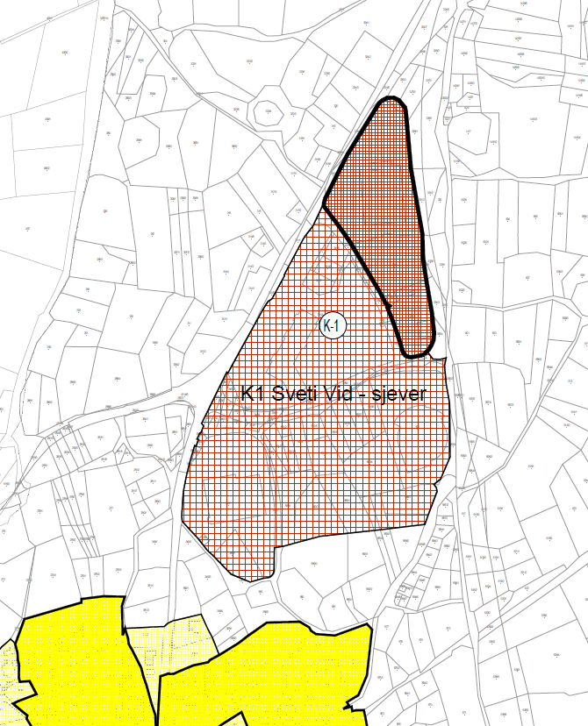 | 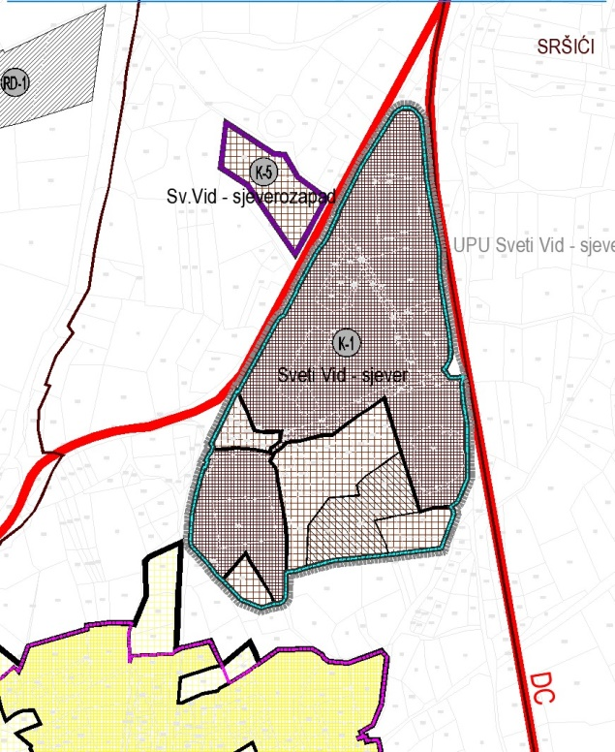
Važeći PPUO Malinska-Dubašnica | VII. ID PPUO Malinska-Dubašnica
Prijedlog utvrđivanja novog područja poslovne namjene K-2 Sv. Vid - sjeverozapad
Postojeća zona K-2 Sveti Vid - jug je uređena i konzumirana. Njena površina nije se mijenjala u odnosu na važeći PPUO.
Predlaže se povećanje površine postojeće poslovne zone K-3 Barušići, koja je djelomično konzumirana na temelju donesenog Urbanističkog plana uređenja, i formiranje jedne nove zone K-4 Barušići – jug neposredno uz postojeću. Za svaku od novih površina poslovne namjene podnesen je zahtjev te postoje vizije razvoja. Ukupna površina proširenja iznosi 1,35 ha. Obuhvat Urbanističkog plana uređenja K-3 Barušići promijenit će se tako da obuhvaća sve nove površine poslovne namjene i novu poslovnu zonu Barušići – jug.
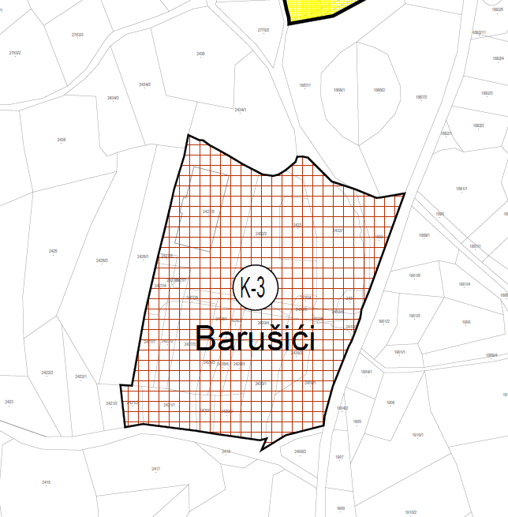 | 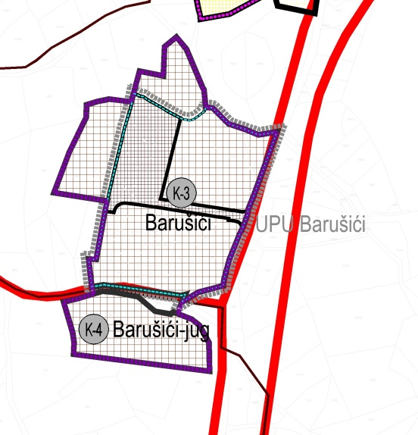
Važeći PPUO Malinska-Dubašnica | VII. ID PPUO Malinska-Dubašnica
Prijedlog proširenja K1-3 Barušići
U tablici u nastavku vidljivo je da je iskorištena maksimalna površina za proširenje izdvojenih građevinskih područja izvan naselja gospodarske - poslovne namjene jer je dosegnuta najveća moguća površina ove namjene na području Općine koja je propisana PPPGŽ-om (12 ha). Utvrđene su dvije nove zone poslovne namjene: K-4 Barušići – jug i K-5 Sveti Vid – sjeverozapad.
oznaka | namjena/  IGPIN | najveće dopušteno proširenje /smanjenje površine IGPIN-a  (ha) | prošireno/ smanjeno  (ha) | UKUPNA POVRŠINA IGPIN-A  (ha)
 |  | A | D | E
GOSPODARSKA - POSLOVNA NAMJENA |  | 1,89 | 1,89 | 12,00
K-1 | Sveti Vid - sjever | - | 0,00 | 7,63
K-2 | Sveti Vid - jug | - | 0,00 | 0,40
K-3 | Barušići | - | 0,68 | 2,78
K-4 | Barušići - jug | - | 0,67 | 0,67
K-5 | Sveti Vid - sjeverozapad | - | 0,54 | 0,54
Rekapitulacija površina gospodarske - poslovne namjene

Ugostiteljsko-turistička namjena
PPUO-om Malinska - Dubašnica planirana su dva izdvojena građevinska područja izvan naselja za ugostiteljsko-turističku namjenu čije su površine i udio izgrađenosti vidljive u sljedećoj tablici:
oznaka | građevinsko područje  gospodarske - poslovne namjene | izgrađeni dio građevinskog područja (ha) | neizgrađeni dio građevinskog područja (ha) | ukupno  (ha) | postotak izgrađenosti  (%)
 |  | A | B | C=A+B | D=A/C*100
T1-1 | Haludovo I. | 16,32 | 0,00 | 16,32 | 100,00
T1-2 | Haludovo II. | 0,00 | 18,58 | 18,58 | 0,00
 | Ukupno | 20,43 | 24,98 | 45,41 | 44,99
IGPIN ugostiteljsko-turističke namjene iz važećeg PPUO Malinska - Dubašnica na homogeniziranim katastarskim podlogama s revidiranom izgrađenošću
Oba područja nalaze se unutar prostora ograničenja ZOP-a te se temeljem zakonskih odredbi ne mogu proširiti.
Prema PPPGŽ-u, maksimalna površina područja Haludovo I. iznosi 17 ha, a područja Haludovo II. 19 ha. Veličina građevinskog područja ugostiteljsko-turističke namjene mora iznositi najmanje 50% PPPGŽ-om određene maksimalne površine i kapaciteta. Sukladno tome zakonu i PPPGŽ-u, područja ugostiteljsko-turističke namjene ne mogu se povećati, ali se mogu smanjiti. Područje Haludovo I. je izgrađeno te će u ovom Planu njegova površina ostati ista, dok je područje Haludovo II. moguće smanjiti za 9,08 ha.
Na prijedlog nositelja izrade, ugostiteljsko-turistička zona Haludovo II. smanjuje se za približno 50% svoje površine. Preostala površina udaljena je od obalne linije kako bi se sačuvao prirodni prostor uz obalu. U nastavku je vidljiv novi oblik zone Haludovo II. čija površina iznosi 9,89 ha, odnosno zona je smanjena za približno 8,69 ha.
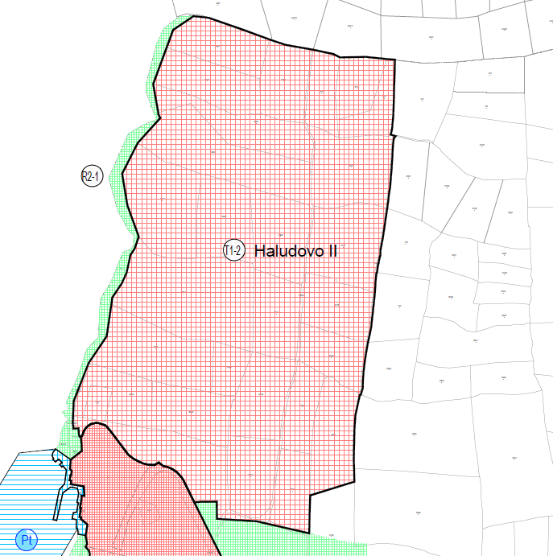 | 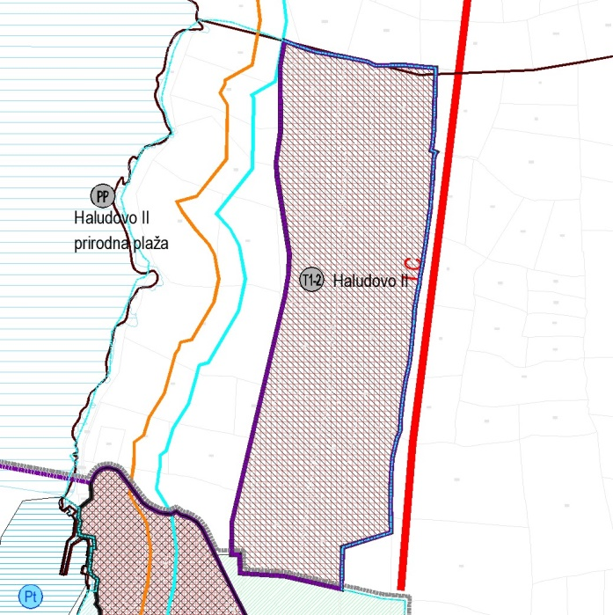
Važeći PPUO Malinska-Dubašnica | VII. ID PPUO Malinska-Dubašnica
Prijedlog smanjenja T1-2 Haludovo II
U tablici u nastavku vidljivo je da je smanjenje ugostiteljsko-turističke zone T1-2 Haludovo II. u granicama dopuštenog PPPGŽ-om koji kaže da se zona mora planirati s najmanje 50% maksimalne planom dopuštene površine, što za ovu zonu znači da mora biti planirana u najmanjoj površini od 9,5 ha. Zona Haludovo I. ne može se smanjiti jer je većim dijelom izgrađena.
oznaka | namjena/  IGPIN | najveća dopuštena površina IGPIN-a  (ha) | najmanja dopuštena površina  IGPIN-a (ha) | ukupna površina IGPIN-a prije smanjenja  (ha) | prijedlog smanjenja  (ha) | ukupna površina IGPIN-A  nakon smanjenja  (ha)
 |  | A | B | C | D | E
UGOSTITELJSKO-TURISTIČKA NAMJENA |  | 36,00 | 18,00 | 34,90 | 8,69 | 26,21
T1-1 | Haludovo I.* | 17,00 | 8,50 | 16,32 | 0,00 | 16,32
T1-2 | Haludovo II. | 19,00 | 9,50 | 18,58 | 8,69 | 9,89
Rekapitulacija površina ugostiteljsko-turističke namjene

Groblja
PPUO-om Malinska - Dubašnica planirana su dva izdvojena građevinska područja izvan naselja za groblja čije su površine i udio izgrađenosti vidljive u sljedećoj tablici:
oznaka | građevinsko područje  gospodarske - poslovne namjene | izgrađeni dio građevinskog područja (ha) | neizgrađeni dio građevinskog područja (ha) | ukupno  (ha) | postotak izgrađenosti  (%)
 |  | A | B | C=A+B | D=A/C*100
G1-1 | Sv. Vid | 0,61 | 0,00 | 0,61 | 100,00
G1-2 | Staro groblje | 0,64 | 0,00 | 0,64 | 100,00
 | Ukupno | 1,25 | 0,00 | 1,25 | 100,00
IGPIN groblja iz važećeg PPUO Malinska - Dubašnica na homogeniziranim katastarskim podlogama s revidiranom izgrađenošću
Područje goroblja Bogovići pridruženo je GPN-u središnjeg naselja Malinska - Dubašnica. Područja groblja u Općini Malinska - Dubašnica su izgrađena te je moguće je proširiti postojeća ili utvrditi površinu za novo groblje, međutim za isto dosad nije iskazana potreba.

Preispitivanje uvjeta i načina gradnje za sve vrste građevina unutar građevinskih područja naselja i površina izvan naselja za izdvojene namjene

Ovim prijedlogom plana izmijenjene su Odredbe za provedbu vezane za uvjete i način gradnje u građevinskim područjima naselja (GPN), izdvojenim građevinskim područjima izvan naselja (IGPIN) i izvan građevinskog područja na građevinskim zemljištima (GZ) i prirodnim površinama kako slijedi:
građevinska područja naselja:
  - uvršten je pojmovnik osnovnih pojmova koji vrijede za odredbe za provedbu plana
  - dopunjeni su uvjeti gradnje u pojasu od 70 m od obalne crte
  - dopunjeni su uvjeti za približavanje obalnoj crti
  - dopunjena je definicija maksimalne tlocrtne projekcije, odnosno točno je određeno da se u maksimalnu tlocrtnu projekciju ubrajaju osnovna građevina i sve pomoćne građevine na građevnoj čestici
  - ažurirani su uvjeti za uređenje građevne čestice
  - dopunjen je popis građevina koje se, osim stambenih, mogu graditi unutar GPN-a na zasebnim građevnim česticama
  - ujednačeni su uvjeti gradnje u priobalnim GPN, na način da su dosadašnji izdvojeni dijelovi GPN-a Cuklićevo i Valica pripojeni pripadajućem GPN-u te se u njima gradi pod jednakim uvjetima s ostatkom GPN-a
  - najmanja površina građevne čestice za dvojne građevine u GPN-3 Rova izjednačena je s najmanjom građevnom česticom za slobodnostojeće građevine (800 m²)
  - redefinirana je širina ukopanih ulaza u garaže koji se izuzimaju kod mjerenja najniže točke terena (5,5 m)
  - dana je mogućnost gradnje višestambenih građevina za potrebe POS-a unutar svih GPN
  - povećan je koeficijent izgrađenosti građevnih čestica hotela unutar GPN-a (kis=0,30)
  - dopunjeni su uvjeti gradnje za hotel "Riva" (bivši Borovik) kako bi se mogao ostvariti pješački nathodnik preko javne prometne površine
  - dana je mogućnost gradnje kampova unutar GPN-a
  - dana je mogućnost gradnje vjerskih građevina - kapelica na građevnim česticama manje površine (više od 200 m²) te je smanjen koeficijent izgrađenosti za vjerske građevine (kis=0,4), te je propisana iznimka za k.č. 3680 k.o. Malinska-Dubašnica za izgradnju kapelice do ruba susjednih građevnih čestica i 2,0 m od regulacijske linije
  - propisani su uvjeti gradnje sjedišta mjesnog odbora u Poratu
  - propisani su uvjeti rekonstrukcije sportske dvorane
  - izmijenjena je udaljenost poljoprivrednih građevina od granica građevne čestice
  - zabranjena je mogućnost promjene namjene pomoćnih građevina koje nisu legalno izgrađene
  - propisani su uvjeti gradnje prema čl. 140 Zakona o prostornom uređenju za izdvojene namjene unutar GPN-a
    - ugostiteljsko-turistička: Malin (T1) i Porat-zapad (T1)
    - sportsko-rekreacijska: sportski centari Bogovići (R1), Porat (R1), Miholjice (R1)
    - groblje: Bogovići (G)
    - komunalna namjena: uređena plaža Porat (UP)
  - propisane su smjernice za izradu planova užeg područja unutar GPN-a

izdvojena građevinska područja izvan naselja:
  - redefinirana su područja IGPIN-a
  - propisani su uvjeti za privremeni smještaj radnika u poslovnim zonama
  - dane su smjernice za posrednu provedbu u područjima ugostiteljsko-turističke namjene

građevine izvan građevinskih područja:
  - definirani su uvjeti gradnje prema čl. 140 Zakona o prostornom uređenju za gradnju građevina sportsko rekreacijske namjene na građevinskim zemljištima (GZ)
  - definirani su uvjeti gradnje prema čl. 140 Zakona o prostornom uređenju za gradnju građevina komunalne namjene – uređene plaže na građevinskim zemljištima (GZ)
  - definirani su uvjeti gradnje prema čl. 140 Zakona o prostornom uređenju za gradnju građevina reciklažnog dvorišta na građevinskim zemljištima (GZ)
  - definirani su uvjeti gradnje prema čl. 140 Zakona o prostornom uređenju za gradnju građevina infrastrukturne namjene na građevinskim zemljištima (GZ)
  - definirani su uvjeti gradnje turističkog informativnog punkta "Kuća krčke dobrodošlice"
  - definirani su uvjeti gradnje na prirodnim površinama za gospodarske građevine za spremanje poljoprivrednih proizvoda, strojeva, alata i poljoprivredne opreme bez mogućnosti stanovanja te staklenika i plastenika

Redefiniranje uvjeta i načina rekonstrukcije građevina svih namjena, uključivši i građevine ozakonjene sukladno posebnom propisu

Rekonstrukcije u građevinskim područjima naselja
Rekonstrukcija postojećih građevina izgrađenih prema građevinskoj dozvoli, stambene, društvene, gospodarske i ugostiteljsko-turističke namjene u građevinskim područjima naselja, te svih građevina izgrađenih prije 15.veljače 1968.godine i onih za koje je izdano rješenje o izvedenom stanju, određuje se pod istim uvjetima kao za nove građevine.
Kada je građevna čestica manja od minimalne dozvoljene za novu gradnju, moguća je rekonstrukcija samo u postojećim gabaritima građevine. Iznimno, za prizemne građevine moguća je nadogradnja jedne etaže, ukoliko se time ne prelazi najveći dopušteni koeficijent izgrađenosti i najveći dopušteni koeficijent iskorištenosti u odnosu na postojeću građevnu česticu. Iznimno, uvjeti rekonstrukcije postojećih građevina unutar jezgre naselja Malinska, definirat će se urbanističkim planom uređenja UPU 1 Malinska, Radići (GPN-1).
Rekonstrukcija postojećih građevina izgrađenih prema građevinskoj dozvoli, stambene, društvene, gospodarske i ugostiteljsko-turističke namjene u građevinskim područjima naselja, te svih građevina izgrađenih prije 15.veljače 1968. godine, koje se nalaze na udaljenosti od granice građevne čestice manjoj od one utvrđene ovim planom određuje se do zadanih elemenata za novu gradnju u odnosu na postojeću formiranu građevnu česticu.
Rekonstrukcija postojećih stambenih građevina koje imaju veći broj stambenih jedinica od broja propisanog Planom, moguća je uz zadržavanje postojećeg broja jedinica isključivo unutar postojećih gabarita.
Kod rekonstrukcije postojećih građevina koje su smještene unutar pojasa od 70 m od obalne linije, linija pročelja s morske strane ne može se mijenjati niti približavati moru, uz iznimku iz građevina koje se sukladno ovom Planu mogu graditi unutar 70 m ovih Odredbi.
Postojeća građevina hotel Adria ne može promijeniti svoju osnovnu namjenu iz hotelske u druge forme usluga (turistički apartmani ili aparthotel, sukladno posebnom propisu).
Postojeću građevinu hotela Jadran izgrađenu na grč. k.č. 308 i 314/4 k.o. Bogovići moguće je rekonstruirati isključivo na način da se zadrži namjena hotela. Rekonstrukcija je moguća unutar postojećih tlocrtnih i visinskih gabarita građevine, s postojećim brojem etaža te zadržavanjem postojećih udaljenosti građevine od granica susjednih građevnih čestica. Najveći dopušteni smještajni kapacitet hotela iznosi 50 postelja.
Za promjenu vrste krova i nadogradnju kosog krova vrijede isti uvjeti kao i za nove građevine.
Postojeće pomoćne i poljoprivredne gospodarske građevine sagrađene legalno i u skladu s ranije važećim propisima mogu se rekonstruirati i prenamijeniti u skladu s odredbama Plana. Ukoliko nisu ispunjeni uvjeti propisani ovim Planom pomoćne i poljoprivredne gospodarske građevine mogu se rekonstruirati i prenamijeniti samo u postojećim tlocrtnim i visinskim gabaritima bez mogućnosti promjene namjene.

Rekonstrukcije u građevinskim područjima izvan naselja za izdvojene namjene
Rekonstrukcije postojećih građevina gospodarske i ugostiteljsko - turističke namjene određuju se pod istim uvjetima kao i za nove građevine.
Kada je građevna čestica manja od najmanje dopuštene za novu građevinu, moguća je rekonstrukcija do zadanih elemenata za novu gradnju u odnosu na postojeću građevnu česticu.
Kada građevina ne udovoljava uvjetima Plana, moguća je rekonstrukcija samo u postojećim legalnim gabaritima građevine.

Rekonstrukcije građevina izvan građevinskog područja naselja
Pojedinačne građevine koje se nalaze izvan građevinskog područja, a izgrađene su na temelju građevinske dozvole, posebnog rješenja o građenju (koje se ne odnosi na rješenje o izvedenom stanju) ili prije 15. veljače 1968. godine, tretiraju se kao postojeća izgradnja izvan građevinskog područja.
Za postojeće pojedinačne građevine izvan građevinskih područja moguća je rekonstrukcija do zadanih elemenata za novu gradnju, isključivo građevine stambene namjene - samostojeće stambene građevine.
Izgrađene građevine nije dopušteno prenamijeniti u stambene, ugostiteljsko-turističke ili druge namjene koje nisu sukladne odredbama ovog Plana.
Pojedinačne građevine izvan građevinskog područja koje su ozakonjene temeljem Zakona o postupanju s nezakonito izgrađenim zgradama mogu se zadržati u postojećim gabaritima te se ne mogu prenamijeniti u namjene različite od onih utvrđenih u rješenju o izvedenom stanju

Redefiniranje uvjeta gradnje građevina izvan građevinskog područja
Kriteriji planiranja izgradnje izvan građevinskog područja odnose se na gradnju ili uređenje pojedinačnih građevina i zahvata. Izvan građevinskog područja građevine se mogu graditi na građevinskim zemljištima i na prirodnim površinama u skladu s odredbama ovog Plana.
Građevinsko zemljište izvan građevinskog područja određuje se za gradnju građevina koje nisu u funkciji korištenja prirodnih resursa i/ili koje svojom veličinom, tehnološkim procesom ili drugim obilježjima značajno mijenjaju prirodna obilježja područja na kojem se grade. Za gradnju prethodno navedenih građevina utvrđuje se građevna čestica. Na području Općine, za građenje izvan građevinskog područja određuju se građevinska zemljišta za:
a) sportsko-rekreacijsku namjenu
b) uređene plaže
c) građevine za gospodarenje otpadom
d) infrastrukturne građevine.
Na prirodnim površinama mogu se graditi građevine koje su isključivo u funkciji iskorištavanja prirodnih resursa, a svojom funkcijom, veličinom, tehnologijom i ostalim obilježjima ne utječu bitno na prirodna obilježja područja na kojima se grade. Za navedene građevine nije potrebno formirati građevnu česticu nego se grade na čestici osnovne namjene (poljoprivredno zemljište, šuma i dr.). Na području Općine na prirodnim površinama mogu se graditi:
a) građevine u funkciji poljoprivrede i vlastitih gospodarskih potreba na točno određenim lokacijama te
b) sportsko-rekreacijske građevine i površine na prirodnim područjima.
Zahvati i građevine na prirodnim površinama ne smiju bitno mijenjati značajke krajolika u kojem se grade, a posebno se isključuje mogućnost iskrčenja autohtonih i homogenih šumskih površina te uklanjanje gromača kako na prirodnim površinama, tako i na građevinskim zemljištima.
Građevine treba graditi sukladno kriterijima zaštite prostora, vrednovanja krajobraznih vrijednosti i autohtonog graditeljstva.

Ažuriranje stanja prometne i komunalne infrastrukture na području obuhvata plana
Prijedlogom Izmjena i dopuna PPUO Malinska-Dubašnica izvršene su korekcije u segmentu infrastrukturnih sustava, i to: prometnog, energetskog te vodnogospodarskog sustava, a radi usklađenja s važećim Prostornim planom Primorsko-goranske županije, važećom zakonskom regulativom iz segmenta pojedinog infrastrukturnog sustava te uvrštavanja smjernica i zahtjeva nadležnih javnopravnih tijela.
Korekcije tekstualnog dijela PPUO Malinska-Dubašnica se odnose na poglavlje 5.Uvjeti utvrđivanja koridora ili trasa i površina prometnih i drugih infrastrukturnih sustava te pojedine dijelove drugih poglavlja unutar kojih se utvrđuju površine i koridori pojedinih infrastrukturnih sustava ili uvjeti zaštite, gradnje i/ili priključenja na iste.
U nastavku su za dijelove važećeg PPUO Malinska koji se odnosi na infrastrukturne sustave, a u kojima dolazi do promjena u postupka izrade VII. Izmjena i dopuna PPUO Malinska opisane izmjene tekstualnog i grafičkog dijela.

Prometni sustav

Cestovni promet

U skladu s uvjetima koji proizlaze iz Prostornog plana Primorsko-goranske županije te prema važećoj Odluci o razvrstavanju javnih cesta, provedeno je usklađenje planskog rješenja u segmentu kategorizacije javnih cesta na području Općine.

Također, na temelju pristiglog zahtjeva Hrvatskih cesta d.o.o. u grafičkom dijelu Plana ucrtana je i trasa odabrane varijante planirane državne ceste položene istočnom stranom otoka Krka.

Ujedno, u cilju prometnog rasterećenja priobalnih građevinskih područja, smanjenja utjecaja na propusnu moć i razinu usluge prometnica unutar istih te smanjenja emisije ispušnih plinova i negativnog utjecaja na sigurnost prometa, ovim Izmjenama i dopunama Plana omogućuje se planiranje i gradnja građevine infrastrukturne namjene IS - parkirališta za autobuse na površini izvan građevinskog područja - k.č. 283/1, k.o. Bogovići s mogućnošću smještaja građevine/objekta ugostiteljske namjene sa sanitarnim i pomoćnim prostorijama.

Pomorski promet

Prema uvjetima iz Prostornog plana Primorsko-goranske županije dosadašnji akvatorij brodskog sidrišta u Odredbama za provedbu Plana definiran je kao izdvojeno lučko područje – sidrište putničkih brodova luke otvorene za javni promet županijskog značaja Malinska L-1.

Privezište koje je važećim planom planirano u uvali Sv. Martin, ovim postupkom se s obzirom na uvjete županijskog plana predviđa u realizaciji kao sidrište. Ujedno, privezišta Ribarsko selo i Malin koja se planiraju u funkciji zona ugostiteljsko-turističke namjene se definiraju kao takva, a ne kao luke posebne namjene.

U grafičkom dijelu Plana, u skladu s dostavljenim podlogama, redefinirane su granice lučkih područja luka otvorenih za javni promet.

Elektroničke komunikacije

U Odredbama za provedbu Plana propisani su detaljniji uvjeti za planiranje i gradnju elemenata elektroničke komunikacijske infrastrukture u nepokretnoj i pokretnoj elektroničkoj komunikacijskoj mreži dok su u grafičkom dijelu Plana u skladu s važećom Uredbom i mjerilima razvoja elektroničke komunikacijske infrastrukture i druge povezane opreme ucrtane lokacije postojećih baznih postaja te elektroničkih komunikacijskih zona.

Izvadak iz kartografskog prikaza 2.1. Prometni sustav koji je formiran u ovom postupku Izmjena i dopuna Plana i na kojem su prikazani sastavni elementi cestovnog, pomorskog, zračnog i elektroničkog komunikacijskog prometa i sustava pošte, dan je u nastavku.

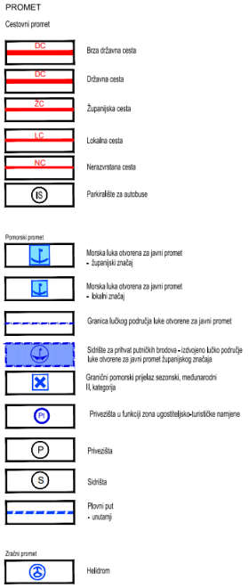
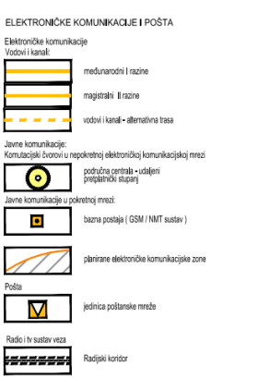
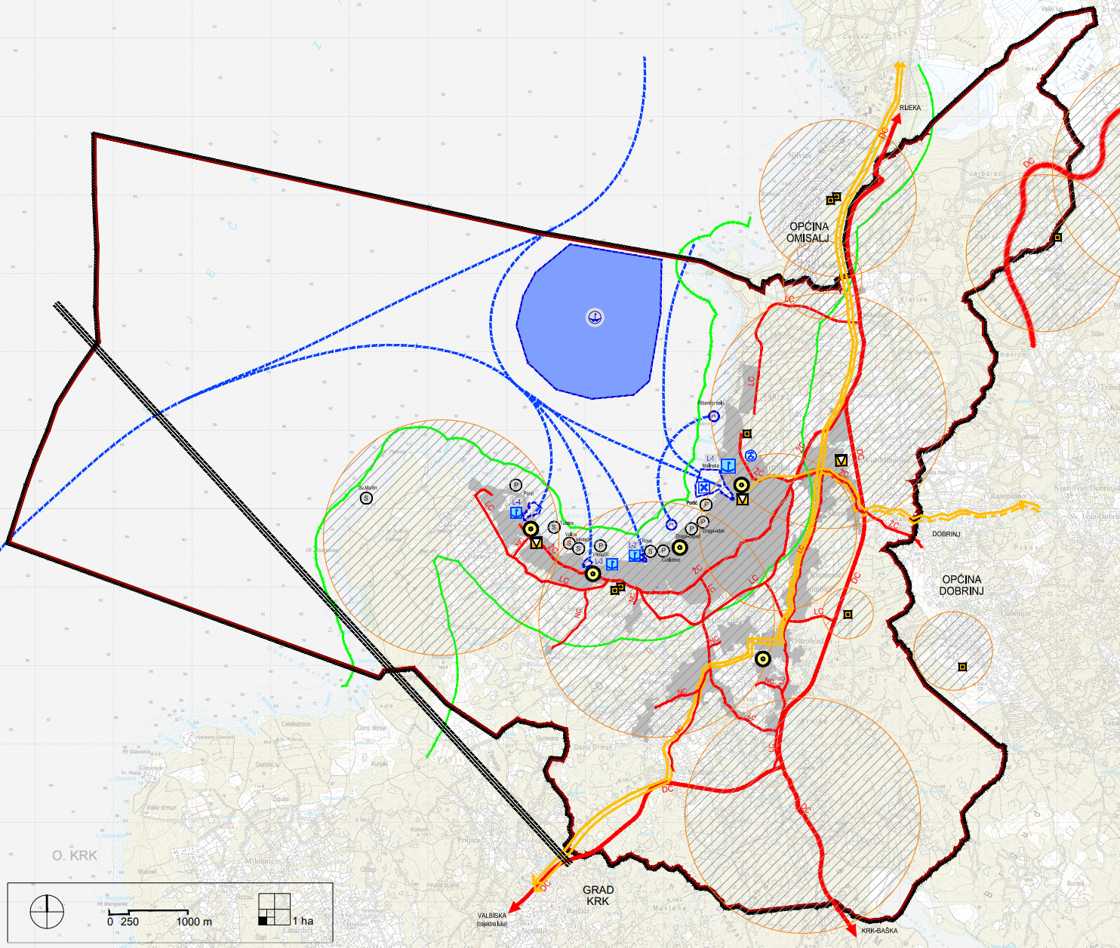
Izvadak iz kartografskog prikaza broj 2.1. Prometni sustav

Vodnogospodarski sustav

Na temelju dostavljenih podloga postojećeg stanja sustava vodoopskrbne mreže i sustava odvodnje otpadnih voda te podloga iz Vodoopskrbnog plana otoka Krka u kojem je prikazano planirano stanje vodoopskrbe za 2031. godinu i uvjeta iz Prostornog plana Primorsko-goranske županije, redefinirano je plansko rješenje u grafičkom dijelu Plana za predmetne sustave.
Također, u odnosu na važeći Plan kojim su segmenti predmetnih sustava bili prikazani na jedinstvenoj karti s prometnim i energetskim sustavom, u ovom postupku su za predmetne sustave definirani zasebni kartografski prikazi čiji izvadci su prikazani u nastavku.
Na temelju dostavljenog zahtjeva, u zapadnom dijelu obuhvata Plana dana je mogućnost gradnje akumulacije za navodnjavanje "Polja Dubašnice" za poljoprivredne površine koje se nalaze iznad građevinskog područja naselja Porat.
U skladu s dostavljenim zahtjevom Hrvatskih voda, evidentirani vodotoci na području Općine - vodotok Kijac i vodotok Kanal Lug s pritocima te su propisani uvjeti uređenja vodotoka i voda te zaštite od štetnog djelovanja voda kao sastavni dio Odredbi za provedbu.
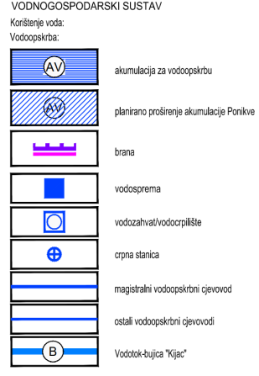
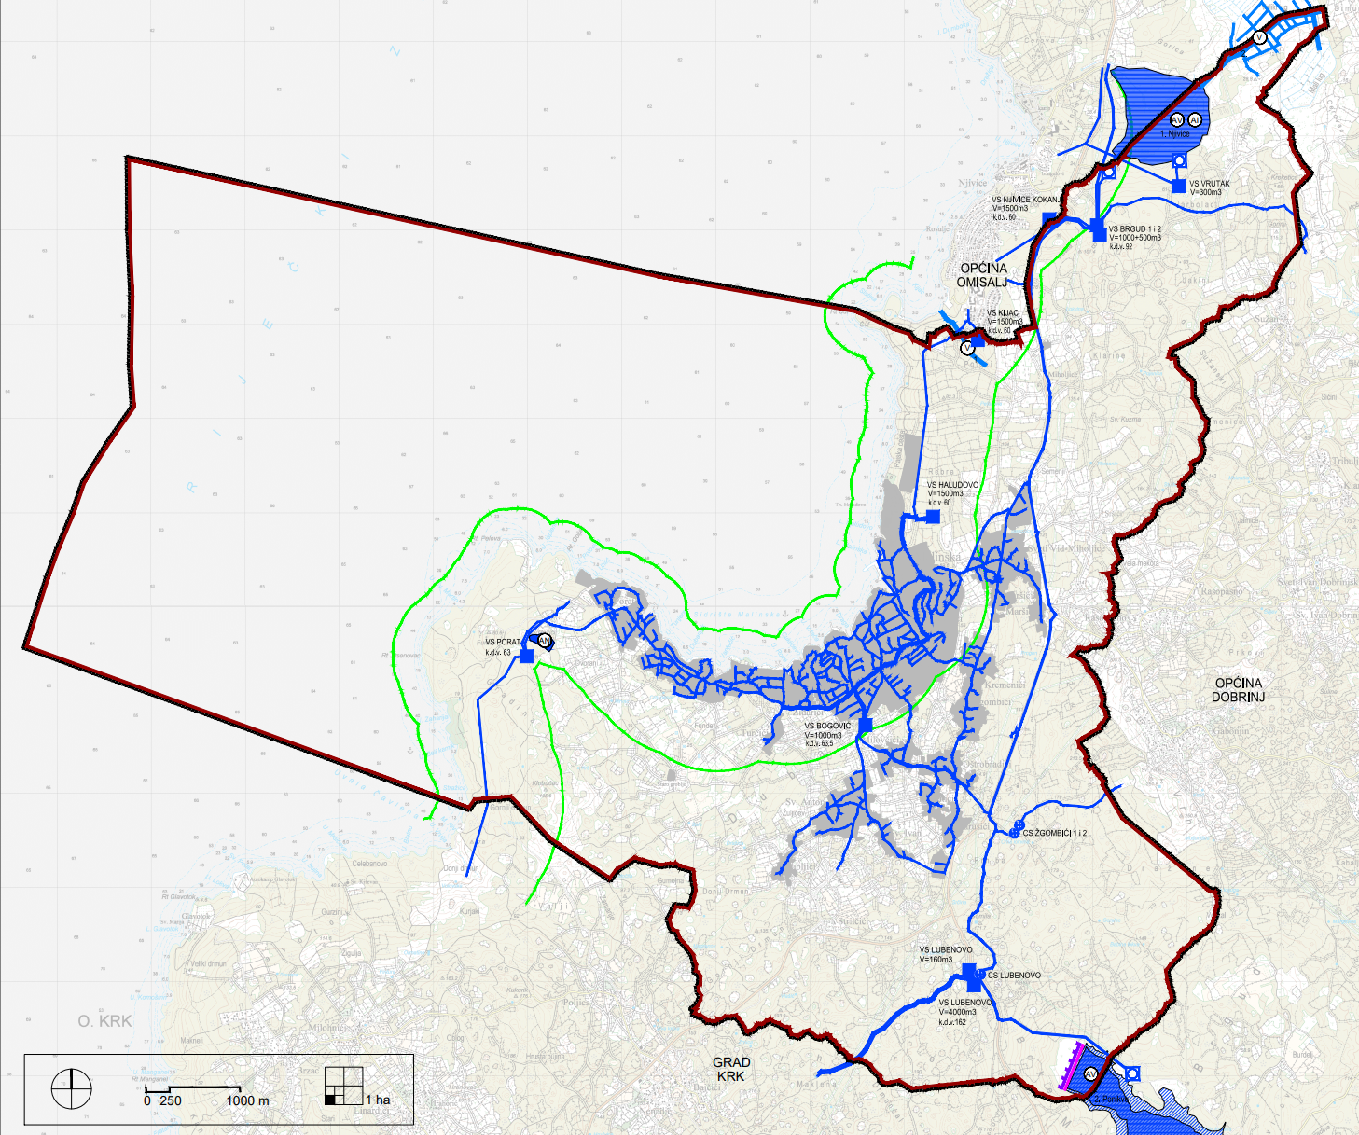
Izvadak iz kartografskog prikaza broj 2.2. Vodoopskrba
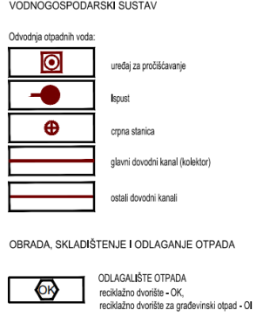
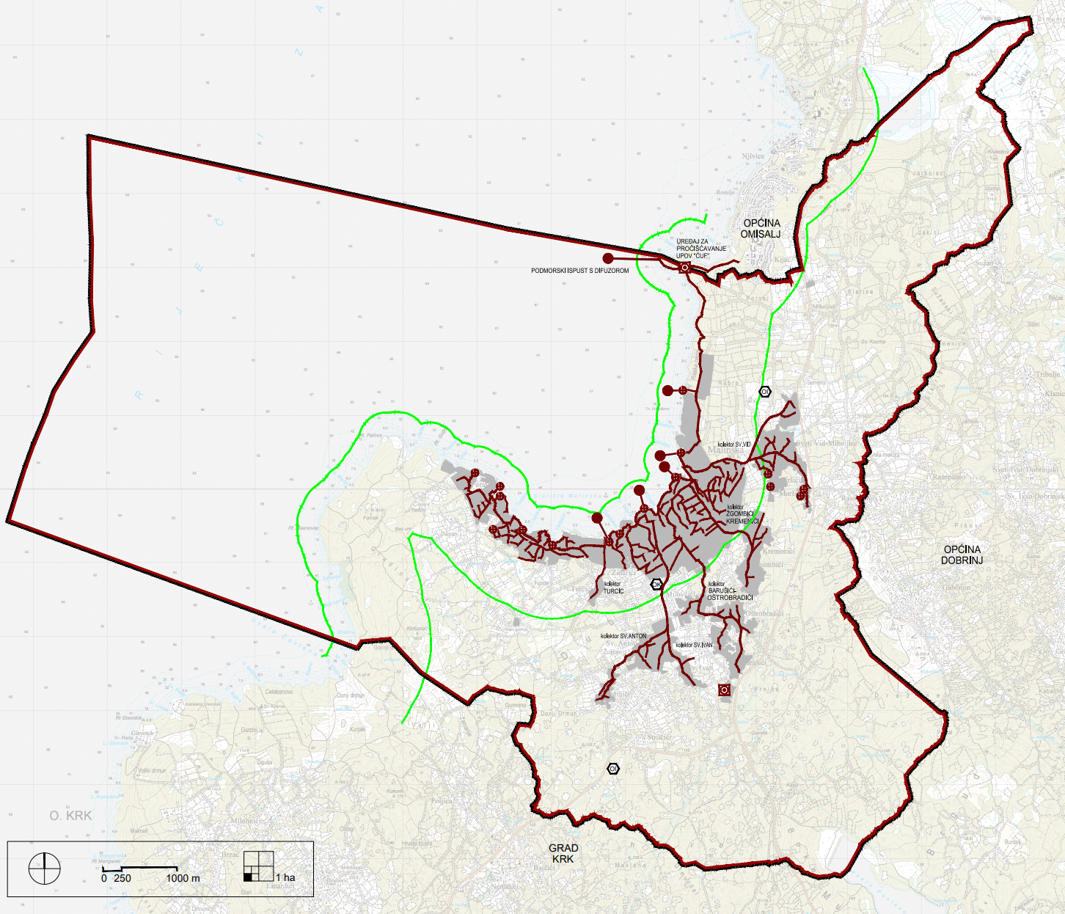

Izvadak iz kartografskog prikaza broj 2.3. Odvodnja otpadnih voda

Energetski sustav

Elektroopskrba

U sklopu Odredbi za provedbu, unutar tekstualnog dijela pod naslovom 5.4.2. Elektroopskrba redefinirani su uvjeti gradnje elemenata elektroopskrbne mreže u skladu s dostavljenim zahtjevom nadležnog elektroenergetskog distributera.
Također, u dijelu Odredbi za provedu gdje se utvrđuju kriteriji razgraničenja infrastrukturnih koridora su definirani koridori za postojeće i planirane elektroenergetske vodove naponske razine 1-35 kV.
U grafičkom dijelu Plana korigirane su trase dalekovoda naponske razine 35 kV i 110 kV u skladu s izvedenim stanjem.
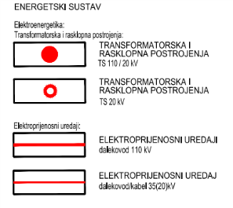
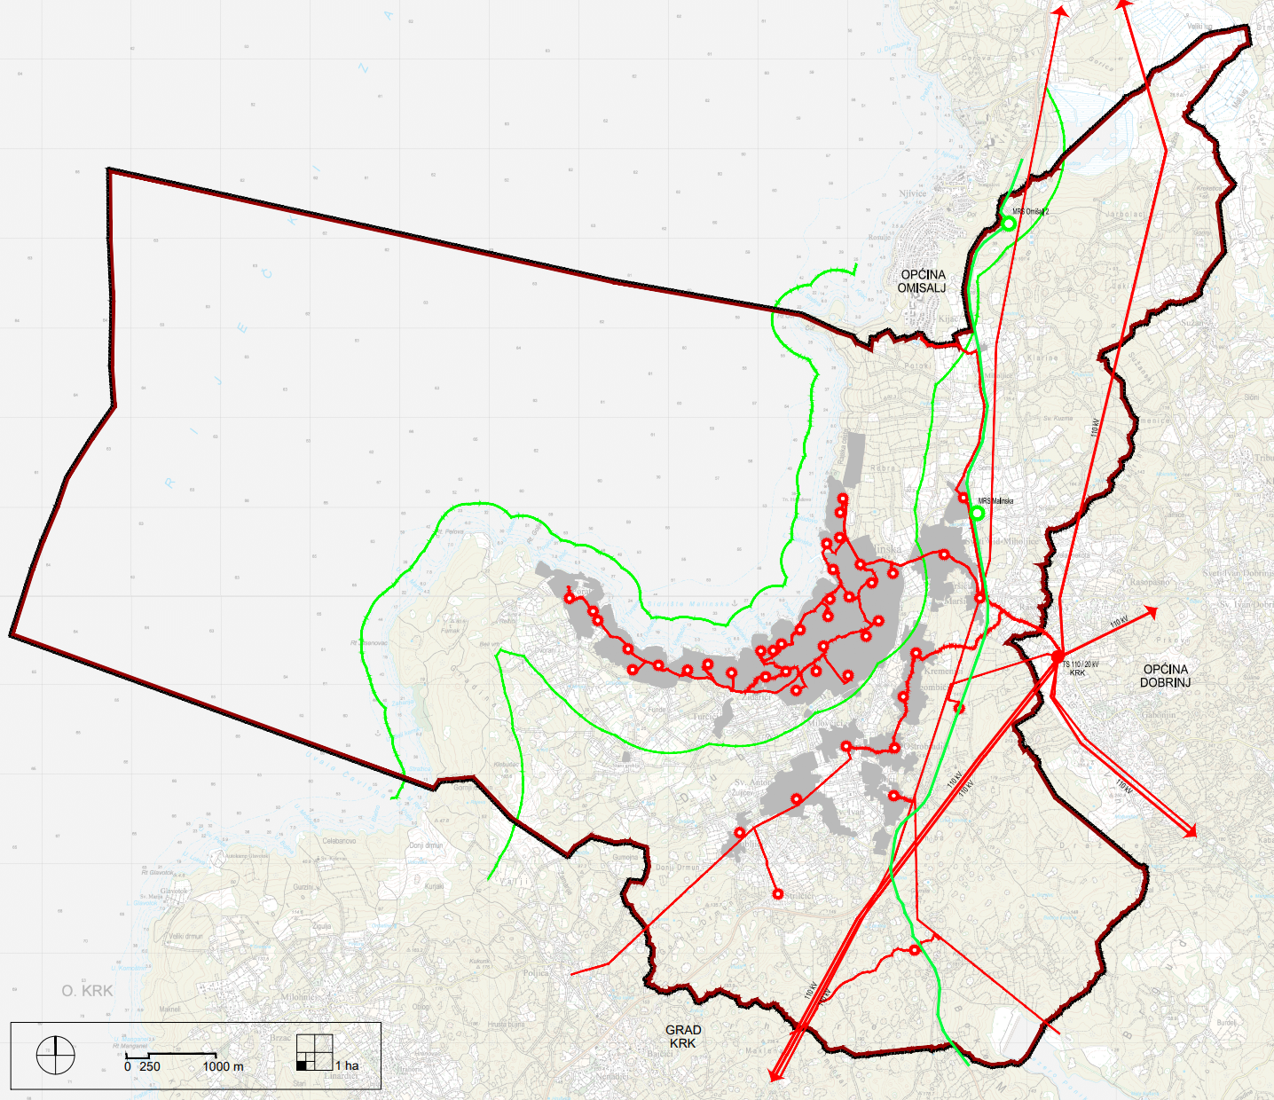
Izvadak iz kartografskog prikaza broj 2.4. Energetski sustav

Preispitivanje i eventualno redefiniranje razgraničenja poljoprivrednih i šumskih površina

Programi za gospodarenje državnim šumama i šumama šumoposjednika te programi raspolaganja poljoprivrednim zemljištem nisu dali dovoljno podataka za redefiniranje razgraničenja poljoprivrednih i šumskih površina, stoga se iste ovim planom nisu mijenjale.

Redefiniranje razgraničenja morskog područja i površina luka, sukladno Prostornom planu Primorsko – goranske županije i zakonskim odredbama
U skladu sa zahtjevom Nositelja izrade Plana, a prema dostavljenim podacima o granicama koncesije za luke otvorene za javni promet Malinska L-1(županijskog značaja), Rova L-2(lokalnog značaja), Vantačići L-3(lokalnog značaja) i Porat L-4(lokalnog značaja) redefinirane su granice lučkih područja.
U nastavku su dani izvadci iz grafičkih dijelova Plana s prikazom granica lučkih područja iz važećeg PPUO Malinska-Dubašnica i postupka VII. ID PPUO Malinska-Dubašnica.
- Luka otvorena za javni promet županijskog značaja Malinska L-1
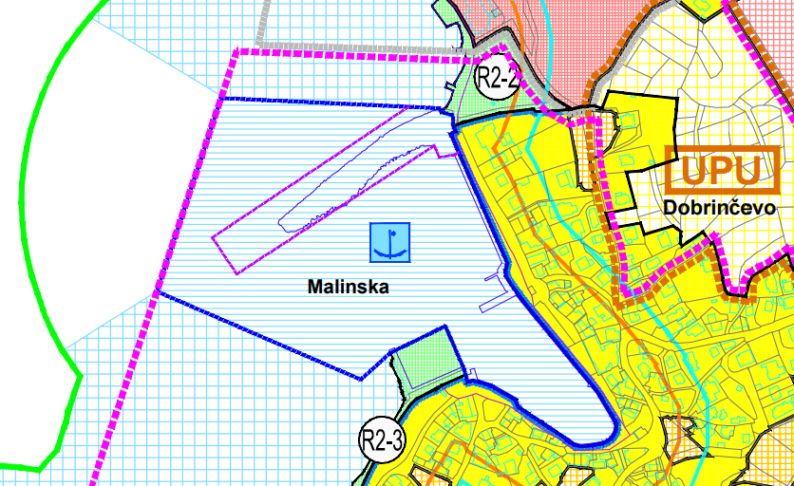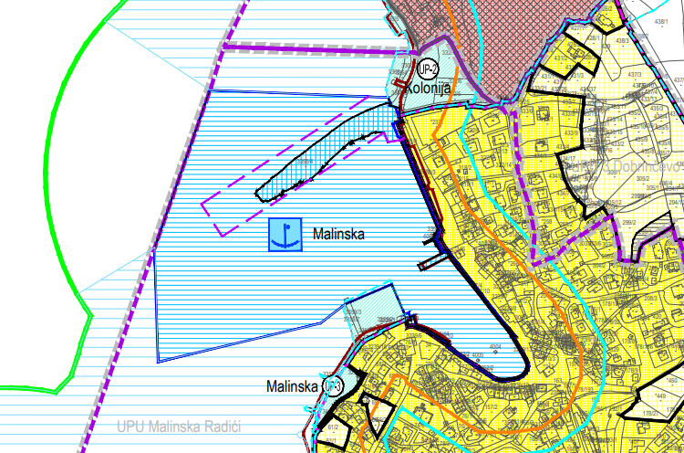
Izvadak iz važećeg PPUO Izvadak iz VII. ID PPUO
- Luka otvorena za javni promet lokalnog značaja Rova L-2

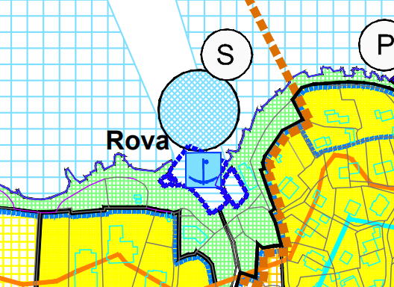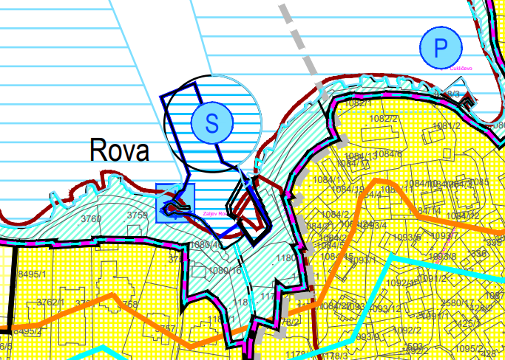
Izvadak iz važećeg PPUO Izvadak iz VII. ID PPUO

- Luka otvorena za javni promet lokalnog značaja Vantačići L-3

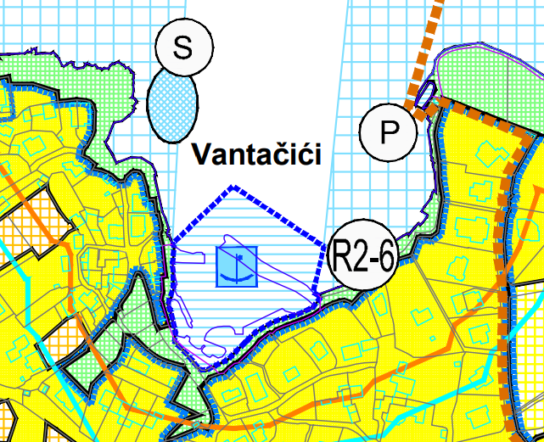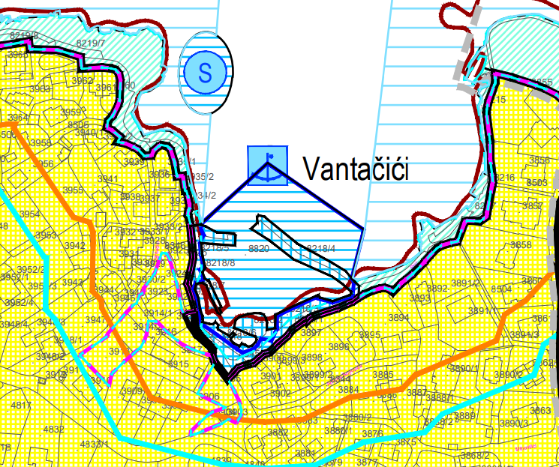
Izvadak iz važećeg PPUO Izvadak iz VII. ID PPUO
- Luka otvorena za javni promet lokalnog značaja Porat L-4

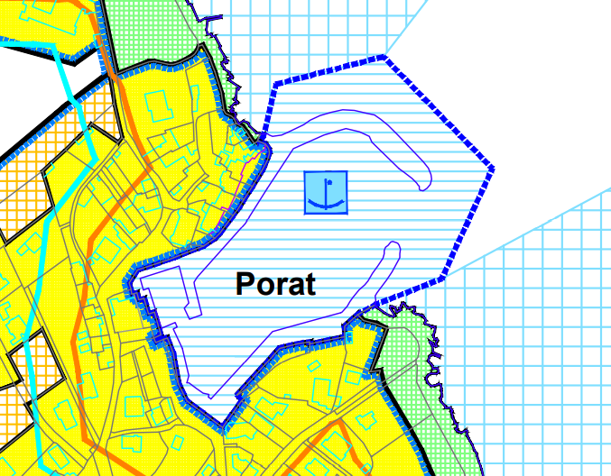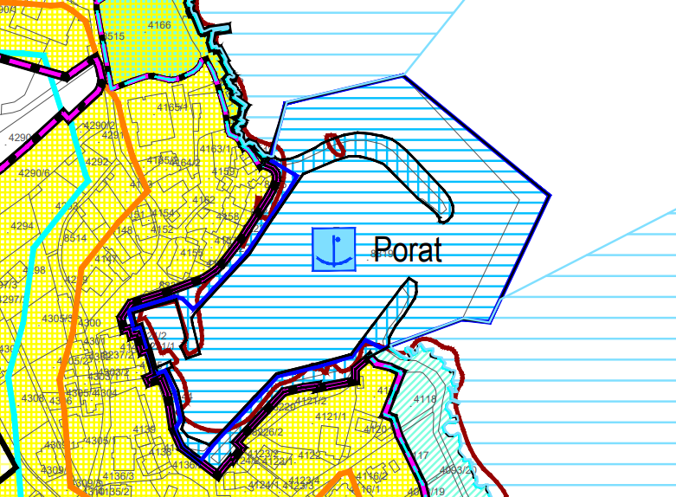
Izvadak iz važećeg PPUO Izvadak iz VII. ID PPUO

Redefiniranje obveze izrade planova užih područja
Urbanistički plan uređenja donosi se obvezno za neuređene dijelove građevinskog područja i za izgrađene dijelove tih područja planiranih za urbanu preobrazbu ili urbanu sanaciju unutar građevinskog područja.
Na području Općine Malinska-Dubašnica na snazi su sljedeći planovi užeg područja:
- Detaljni plan uređenja "Haludovo" (SNPGŽ br. županije 30/06)
- UPU 1 Malinska, Radići (GP-1) (SNPGŽ br. 14/13, 03/14, 28/15, 5/17)
- UPU 3: Dobrinčevo (dio GP-1) (SNPGŽ br. 7/12)
- UPU 4: Rova (GP-3) (SNPGŽ br. 12/12),
- UPU 9: Sveti Vid - sjever (K-1) (SNPGŽ br. 23/11),
- UPU 11: Barušići (K-3) (SNPGŽ 23/11, 31/20, 37/20 - pročišćeni tekst)
Ovim izmjenama i dopunama propisna je izrada UPU Haludovo koji bi trebao zamijeniti važeći DPU Haludovo koji se predlaže za stavljanje van snage. Promijenjena je granica UPU 1 Malinska, Radići što traži izmjene i dopune tog plana kako bi se uskladio s ovim planom kao planom šireg područja sukladno Zakonu o prostornom uređenju.
Ovim izmjenama i dopunama utvrđuje se obveza donošenja urbanističkih planova uređenja za sljedeća područja:
I - Urbanistički planovi uređenja za građevinska područja naselja:
- UPU Bogovići (dio GPN-2),
- UPU zone ugostiteljsko-turističke namjene Hrusta
- UPU sportskog centra Bogovići
- UPU sportskog centra Miholjice
- UPU sportskog centra Porat
II - Urbanistički planovi uređenja za područja za izdvojene namjene izvan naselja:
- UPU Haludovo I. (T1-1)
- UPU Haludovo II (T1-2)
- UPU Sveti Vid – jug (K-2),
- UPU Sveti Vid – sjeverozapad (K-5).
- UPU Barušići (K-3 i K-4)

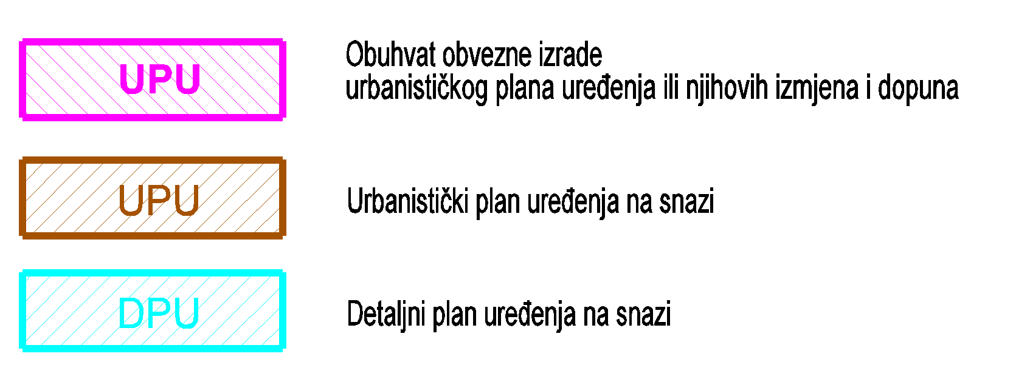
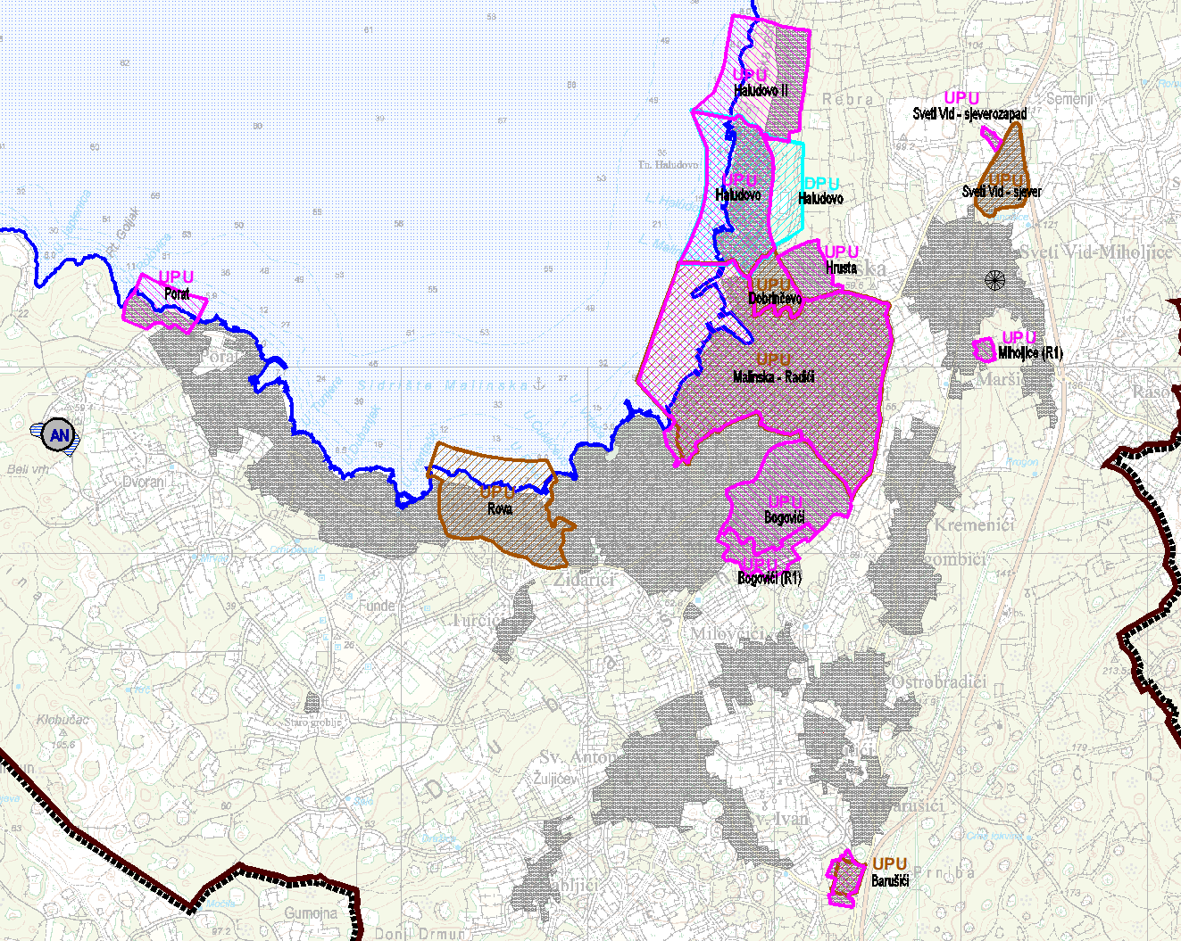
Planovi užeg područja u Općini Malinska-Dubašnica

